УНИВЕРЗИТЕТ У БЕОГРАДУ

ФАКУЛТЕТ ОРГАНИЗАЦИОНИХ НАУКА

**ЗАВРШНИ РАД**

**Tема:** **Развој софтверског подсистема за комуникацију професора и студената применом Јава технологија**

|  |  |  |
| --- | --- | --- |
| Ментор:  др Душан Савић |  | Студент:  Марко Смољановић 144/15 |

Београд, 2022. Године

# 1 Увод

Функционисати у свету без коришћења моћи информационих система да нас повезују и дају брзе информације је велики хендикеп за свакога, поготово за студенте који данас не могу да функционишу без интернета и професора који како време пролази добијају све више студената које је због напредака и брзих промена све теже пратити и подржавати у њиховим студијама. Тема овог рада је софтвер који треба да избрише препреке у комуникацији између студената и професора, да омогући професорима да на једном месту могу да организују групе студената по разним потребама, да тим истим студентим дају приступ материјалима и информацијама у вези предмета и ван образовних тема(нпр. нових позиција на факултету и у индустрији),такође софтвер може да се користи и као блог за професоре и студенте.

ИТ сектор је онај са најбржим растом и за новајлије попут студената онај са највећим променама у анализи, пројектовању, имплементацији, праћењу, тестирању, испоруци и другим аспектима у разбијању софтвера. Баш због овог разлога је потребно да се искористи моћ софтверских система и да се направи софтверско решење које може да помогне модерном студенту да што је лакше дође до професора и да се консултује око својих интересовања и будућности у ит свету.

Пандемија корона вируса је догађај који је променио функционисање свих институција у свету, па и просвету. Када је образовање у питању, има велика вероватноћа да се пређе ако не у потпуности, макар великим делом на remote learning, тј. на наставу преко интернета, и самим тим се јавља потреба за софтверским решењима која треба да попуне ту потребу која је постала очигледна.

# 2 Преглед коришћених технологија

## 2.1 Јава



Слика

Јава је софтверска технологија која је у исто време и платформа и објектнооријентисани програмски језик.

Јава програми се извршавају унутар Јава виртуелне машине (JVM) која је део унапред инсталираног Java Runtime Environment-а (JRE). Јава код (.java) се компајлира помоћу javac компајлера у бајткод (.class) који је независан од оперативног система и који се затим прослеђује Јава виртуелној машини (JVM). ЈVM садржи јава интерпретер који дешифрује и интерпретира бајт код у извршни код, који затим може да се извршава на специфичном уређају. Овакав приступ чини да Јава програм не поседује информације о оперативном систему у којем се извршава, а који мора дати имплементацију Јава виртуелне машине, што чини Јава програмски језик - платформски независним. JRE је део Java Development Kita (JDK) са којим чини Java Standard Edition (JSE) .

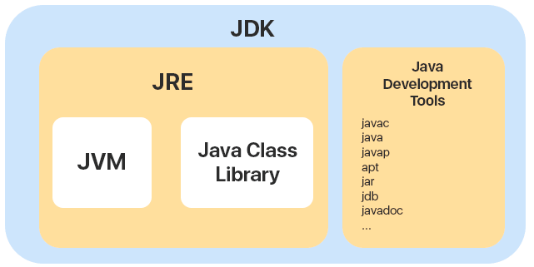

Слика

Поред ЈSE постоје и Java Enterprise Edition (JEE), Java Micro Edition (JME) и Java Card које сви заједно чине Јава платформу.

* **Java Standard Edition (JSE)** - обезбеђује Јava Api (Application programming interface) и алат за креирање, тестирање и извршавање Јава програма.
* **Јava Enterprise Edition (JEE)** - је развојно окружење које обезбеђује JEE API и оруђа за грађење, тестирање и извршавање J2EE aplikacija.
* **Java Micro Edition (JME)** је развојно окружење које обезбеђује API (Bluetooth, TV,USB,…) и оруђа за грађење, тестирање и извршавање JME апликација које се користе за уређаје као што су PDA или мобилни телефони.

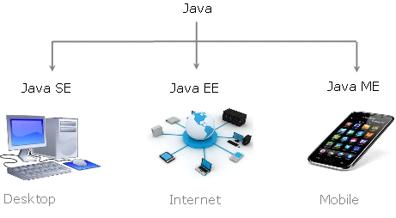

Слика

## 2.2 Maven



Слика

*Convention over configuration* је једноставан концепт. Системи, библиотеке и оквири требало би да претпоставе разумне подразумеване вредности без потребе за непотребном конфигурацијом. Maven укључује овај концепт обезбеђујући разумна подразумевана понашања за пројекте. Без додатног прилагођавања, претпоставља се да је изворни код у ${basedir}/src/main/java, ресурси у ${basedir}/src/main/resources, тестови у ${basedir}/src/test, а да пројекат производи JAR (Java ARchive) фајл. Maven претпоставља да желите да компајлирате бајт код у ${basedir}/target/classes, а да направите JAR фајл за дистрибуцију у ${basedir}/target.

Maven-ово усвајање концепта convention over configuration иде даље од једноставних локација директоријума. Maven-ови основни додаци примењују заједнички скуп конвенција за компајлирање изворног кода, дистрибуције паковања, генерисање веб сајтова и многе друге процесе. Maven има дефинисан животни циклус и скуп уобичајених додатака који знају како да направе библиотеке и веб апликације. Ако следите конвенцију, Maven неће захтевати скоро никакав напор — само ставите свој извор у исправан директоријум, а Maven ће се побринути за остало.

Maven одржава модел пројекта: не компајлирате само изворни код у бајт-код, развијате опис софтверског пројекта. Ви описујете атрибуте пројекта. Ова дефиниција модела за сваки пројекат омогућава следеће карактеристике:

* **Dependency management**

Пројекат се дефинише преко јединствених координата које се састоје од идентификатора групе (Group Id), идентификатора артефакта (Artifact Id) и верзије. Пројекти сада могу да користе ове координате за декларисање зависних ентитета.

* **Remote repositories**

У вези са управљањем зависностима, можемо користити координате дефинисане у Maven Project Object Model (POM) за креирање репозиторијума Maven артефаката.

* **Tool portability and integration**

Алати као што су Eclipse, NetBeans и IntelliJ сада имају заједничко место за проналажење информације о пројекту.

* **Easy searching and filtering of project artifacts**

Алати као што је Nexus вам омогућавају да индексирате и претражујете садржај репозиторијума користећи информације сачуване у ПОМ-у.

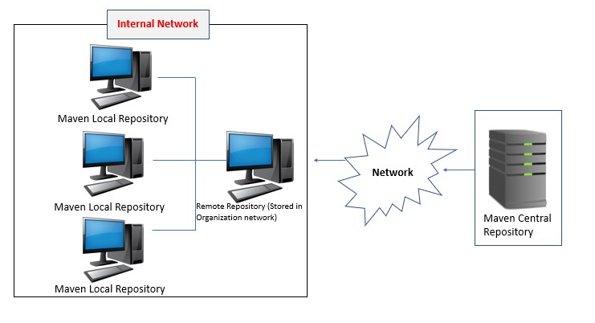

Слика

## 2.3 Spring



Слика

Свака нетривијална апликација се састоји од много компоненти, свака одговорна за сопствени део од целокупне функционалности апликације. Када се апликација покрене, те компоненте некако треба да се креирају и упознају једна са другом

У својој сржи, Spring нуди контејнер, који се често назива контекст апликације (*Spring application context*), који креира компоненте апликације и управља њима. Ове компоненте (*beans*) су повезане заједно унутар контекста апликације да би се направила комплетна апликација, слично као што су цигле, малтер, дрво, ексери и водовод повезани заједно да би направили кућу.

Чин спајања бинова заједно се заснива на обрасцу познатом као dependency injection (DI). Уместо да компоненте креирају и одржавају животни циклус других бинова од којих зависе, апликација се ослања на посебан ентитет (контејнер) за стварање и одржавање свих компоненти и убризгавање њих у бинове којима су потребни. Ово се обично ради путем аргумената конструктора или преко метода које приступају атрибутима.

Поврх свог основног контејнера, Spring и читав портфолио сродних библиотека нуде веб оквир, разне опције чувања података, безбедносни оквир, интеграцију са другим системима, праћење времена извршавања, подршка за микросервисе, модел реактивног програмирања и многе друге карактеристике неопходне за савремену примену развој. Неке ће бити описане у наставку.

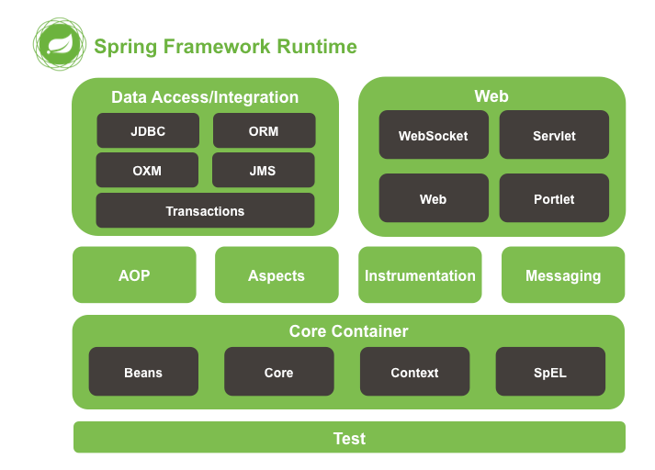

Слика

## 2.4 Spring Boot



Слика

Историјски гледано, начин на који бисте водили Spring-ов контекст апликације да спојите бинове био је помоћу једног или више XML фајлова који су описивали компоненте и њихов однос са другим компонентама. Међутим, у новијим верзијама Spring-а конфигурација заснована на Јави је чешћа. Конфигурација заснована на Јава нуди неколико предности у односу на конфигурацију засновану на XML-у, укључујући већу сигурност типова и побољшану могућност преправљања

Аутоматска конфигурација има своје корене у Spring техникама познатим као *autowiring* и *component scanning*. Са скенирањем компоненти, Spring може аутоматски да открије компоненте из classpath-а апликације и креира их као бинове у контекст апликације. Spring аутоматски убризгава компоненте са осталим биновима од којих зависе.

У скорије време, са увођењем Spring Boot -а, аутоматска конфигурација је отишла много даље од скенирања компоненти и аутоматског повезивања. Spring Boot је проширење Spring оквира који нуди неколико побољшања продуктивности. Најпознатије од ових побољшања је аутоконфигурација, где Spring Boot може разумно да претпостави које компоненте треба да се конфигуришу и повежу заједно.

## 2.5 Spring MVC



Слика

Spring MVC је заснован на Model View Controller (MVC) патерну. Овај патерн дели слој презентације на различите врсте компоненти. Свака компонента има своје одговорности:

* **Model**

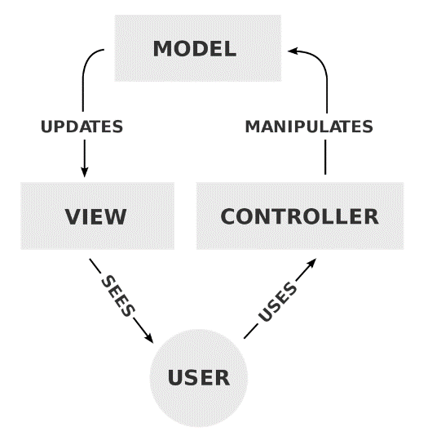Модел су подаци потребни приказу да би се могао приказати. То може бити листа постова које је корисник затражио.

Слика

* **View**

Поглед је стварна имплементација и користи модел да би се приказао на вебу апликација. Ово може бити JSP или JSF страница, али може бити и PDF или XML представљање странице.

* **Controller**

Контролер је компонента која је одговорна за реаговање на радњу корисничких захтева, као што је слање форме. Контролер ажурира модел и предузима друге потребне радње, као што је позивање метода сервиса да би се направио пост.

Када пишете апликацију без оквира, ваша је одговорност да напишете dispatcher servlet и класе контролера. Ваш dispatcher servlet мора бити способан да ради следеће ствари:

* Да на основу URI зна коју акцију да позове.
* Инстанцира исправну класу контролера.
* Попуни форм бинове вредностима параметара из захтева.
* Позове исправну методу из контролер објекта.
* Проследу контролу ка приказу

Ово је прва предност коришћења Spring MVC: Не морате да пишете сопствени dispatcher servlet. Ево листе карактеристике којима је Spring MVC опремљен да би развој био бржи. Spring MVC обезбеђује dispatcher servlet, инстанцира класе контролера и попуњава беан са корисничким уносима, аутоматски повезује кориснички унос са исправним типом, валидира кориснички унос и преусмерава корисника назад на форму за унос ако валидација није успела, подржава интернационализацију и локализацију итд.

## 2.6 Spring Security and OAuth2 protokol



Слика

Spring security је оквир који обезбеђује аутентификацију, ауторизацију и друге безбедносне функције за пословне апликације. У својој сржи, Spring security је заправо само гомила сервлет филтера који вам помажу да додате аутентификацију и ауторизацију веб апликацији. Такође се добро интегрише са стандардима као што су OAuth2 или САМЛ.

Аутентификација значи да апликација треба да провери да ли је корисник онај за кога се представља, обично се врши провером корисничког имена и лозинке. Ауторизацијом треба да се одреди за које ресурсе и радње одређени корисник има дозволу. Ауторизација и аутентификација треба да се обаве пре него што request дође до контолера у spring mvc архитектури. Овај проблем се решава са филтерима који се ставе испред сервлета и конфигурису за сваки http request.

OAuth2 је стандард дизајниран да омогући веб локацији или апликацији да приступи ресурсима које хостују друге веб апликације у име корисника. Најважнији концепти:

* **Resource Owner**(корисник систем коме припада одређени ресурс,тј власник ресурса).
* **Client**(систем или апликација која затева приступ одређеним ресурсу).
* **Authorization Server**(Овај сервер прима захтеве од client апликације за access tokens и издаје их након успешне аутентификације и сагласности власника ресурса).
* **Resource Server** (Сервер који штити ресурсе корисника и прима захтеве за приступ од Client апликације, он прихвата и потврђује access token од клијента и враћа му одговарајуће ресурсе).

Између ових апликација постоје више начина да се изврси ауторизација, тј више **Grant Types.** Za ovu aplikaciju se koristio Password Grant type. Ukratko ovo je један од најједноставнијих грантова и укључује само један корак: апликација представља традиционални образац за пријаву корисничког имена и лозинке за прикупљање корисничких акредитива и шаље POST захтев серверу да замени лозинку за приступни токен. Архитектура апликације дакле подразумева ангулар апликацију(client), Authorization server i Resource server. Власник ресурса по може да буде професор, усер или админ, и сваки од њих има одређене дозволе у систему које се проверавају преко spring security и oauth2 протокола.

## 2.7 Spring Security and OAuth2 protokol



Слика

Ангулар је платформа и оквир за прављење клијентских апликација на једној страници(Single page) користећи HTML и TypeScript. Ангулар је написан у TypeScript-у. Он имплементира основну и опциону функционалност као скуп TypeScript библиотека које се увозе у апликацију.

АрОсновни градивни блокови Ангулар оквира су Ангулар **компоненте** које су организоване у НгМодуле. **НгМодули** прикупљају сродни код у функционалне скупове, и увек постоји макар један модул.Компоненте дефинишу погледе, који су скупови елемената екрана које Ангулар може да бира и мења у складу са вашом програмском логиком и подацима. Компоненте користе **сервисе**, који пружају специфичне функције које нису директно повезане са приказима.

Модули, компоненте и сервиси су класе које користе декораторе који обележавају њихов тип и обезбеђују метаподатке који Ангулару говоре како да их користи, што им помаже да врше dependency injection.

Компоненте апликације обично дефинишу много погледа, распоређених хијерархијски. Ангулар пружа услугу **рутера** која помаже да се дефинишу навигационе путање између приказа. Рутер пружа софистициране навигационе могућности у претраживачу.

Поред ових основних концепата ангулар пружа и додатне модуле и функционалности, међу којима су и **angular materials** који претставља библиотеку компоненти корисничког интерфејса коју програмери могу да користе у својим Ангулар пројектима како би убрзали развој елегантних и доследних корисничких интерфејса.

## 2.8 JPA(Java Persistence Api) and Spring Data JPA



Слика

**Java Persistance API (JPA)** а то су званичне Java спецификације, интерфејс који дефинише стандардни начин за објектно релационо мапирање, у овом случају пресликавање Java класа (Entity класа) у табеле базе података на основу метаподатка. JPA омогућава дефинисање и извршавање упита над базом података који се генеришу аутоматски, без потребе за писањем SQL упита иако је и то омогућено, и то помоћу библиотека које имплементирају JPA интерфејс.

Hibernate је објекно релациони мапер и радни оквир који између осталог даје имплементацију JPA спецификације. Сем тога, он нуди и низ других опција ван саме JPA спецификације, како за саму перзистенцију података и објектно релационо мапирање, тако и за друге функционалности као што су валидације. Hibernate Validator који имплементира Bean Validation Јава спецификацију за валидацију.

**Spring Data JPA** је спрингов модул који се користи се користи за перзистенцију података. Он даје интерфејс који може да функционисе са висе база података и самим тим даје додатну апстракцију. Интерфејс који нуди спринг дата јпа имплементира CrudRepository који даје основне CRUD операције, као и PaginationAndSortingRepository који даје могућност коришћења пагинације. Да би се овај интерфејс користио све што је потребно јесте да се креира интерфејс који ће да наследи JpaRepository којој треба да се назначи ентити класа која претставља табелу у бази и њен примарни кључ. Имплементација овог интерфејса ће се креирати при компајлирању.

Поред метода које се наследе могу да се креирају **Query methods**. Просто речено у интерфејсу треба да се испише шта метода треба да уради, на стандардан начин наравно, и при компајлирању ће да се креира метода. Например метода:public Post findByName(String name); ће нам вратити пост са именом из параметра методе. За компликованије упите који не могу да се покрију са **Query methods** може да се користи @Query анотација са компликованим упитом у њој.

## 2.9 MapStruct



Слика

Вишеслојне апликације често захтевају мапирање између различитих модела објеката (нпр. ентитета и ДТО). Писање таквог кода за мапирање је досадан задатак и подложан грешкама. MapStruct има за циљ да поједностави овај посао аутоматизујући га што је више могуће.

За разлику од других оквира за мапирање, MapStruct генерише мапирања беан-а у време компајлирања што обезбеђује високе перформансе, омогућава брзе повратне информације програмера и темељну проверу грешака.

MapStruct је annotation процесор који је прикључен на Јава компајлер и може се користити у градњи на командној линији (Maven, Gradle итд.).

Просто речено MapStruct даје могућност анотације @Mapper која се стави на интерфејс. У тој анотацији може да се овележе други мапери које ће тај мапер да користи при имплементацији. У мапер интерфејс је потребно убацивари методе које ће се при компајлирању саме имплементирати у impl класама за те мапере. Када се импелемтира у позадини истоимени параметри ће се аутоматски конвертовати. За компликованије мапирање постоје анотације као сто су @Mapping(source=”numberOfSeats”,target=”seatCount”) која се стави изнад методе, која такође има још функционалности поред назначених.

# 3. Студијски пример

## 3.1. Прикупљање захтева

### 3.1.1 Вербални опис

Овај пројекат претставља алата који ће помоћ студентима да имају комуникацију, приступ информацијама и материјалима on demand и професорима да имају преглед студената на јеном месту по групама које они креирају по потреби, групе у којима могу да постављају информације и материјале на одређену тему или по предмету.

Систем је осмишљен тако да професор може да креира канале који могу да буду samo read only у које могу да се постављају постови који могу да имају коментаре на њима. Атачменти могу да се постављају на посовима и на каналима. Атачменти који се поставе касније могу да се скину са интернета. Када је корисник улогован може да претражује постове и канале, али само оне канале у којима се налази и оне постове на каналима на којима се он налази.

### 3.1.2 Случајеви коришћења

1. Креирање канала
2. Измена канала
3. Брисање канала
4. Додавање корисника у канал
5. Избацивање корисника из канала
6. Креирање поста
7. Измена поста
8. Додавање поста у омиљене
9. Брисање поста из омиљених
10. Додавање фајлова на пост
11. Брисање поста

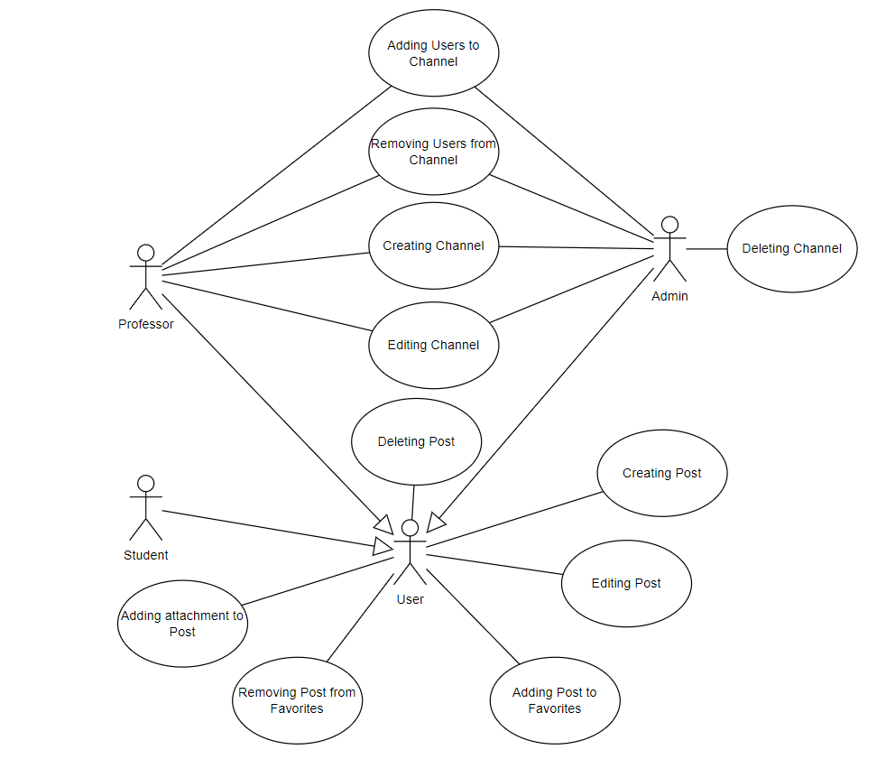

Дијаграм Случајеви Коришћења

#### 3.1.2.1 СК:Случај коришћења – Креирање канала

**Назив СК**

Креирање канала

**Актори СК**

Корисник

**Учесници СК**

Корисник и систем (програм)

**Предуслов:** Систем је укључен и корисник je пријављен под својом шифром. Систем приказује форму за креирање канала. Претходно је учитана листа категорија и листа типова комуникациј. Корисник има могућност креирања канала.

**Основни сценарио СК**

1. Корисник уноси податке о каналу. (АПУСО)
2. Корисник контролише да ли је коректно унео податке о каналу. (АНСО)
3. Корисник позива систем да креира канал. (АПСО)
4. Систем креира нови канал. (СО)
5. Систем приказује кориснику поруку: “Канал је креиран”. (ИА)

**Алтернативна сценарија**

* 1. Уколико систем не може да креира канал он приказује кориснику поруку: “Неуспешано креирање канала“. (ИА)

#### 3.1.2.2 СК:Случај коришћења – Измена канала

**Назив СК**

Измена канала

**Актори СК**

Корисник

**Учесници СК**

Корисник и систем (програм)

**Предуслов:** Систем је укључен и корисник je пријављен под својом шифром. Систем приказује главну форму и има могућност измене канала.

**Основни сценарио СК**

1. Корисник позива систем да учита све канале. (АПСО)
2. Систем учитава канале. (СО)
3. Систем приказује кориснику све канале. (ИА)
4. Корисник бира канал који жели да измени. (АПУСО)
5. Корисник позива систем да пронађе изабрани канал. (АПСО)
6. Систем учитава изабрани канал. (СО)
7. Систем приказује кориснику канал. (ИА)
8. Корисник уноси(мења) податке о каналу . (АПУСО)
9. Корисник контролише да ли је коректно изменио податке о каналу. (АНСО)
10. Корисник позива систем да измени податке о каналу. (АПСО)
11. Систем мења основне податке о каналу. (СО)
12. Систем приказује кориснику измењен канал и поруку “Канал је успешно измењен”. (ИА)

**Алтернативна сценарија**

3.1 Уколико систем не може да учита све канале, приказује кориснику поруку “Систем не може да учита канале”. Прекида се извршење сценариjа. (ИА)

7.1 Уколико систем не може да учита одабрани канал, приказује кориснику поруку ”Систем не може да учита канал”. Прекида се извршење сценариjа. (ИА)

12.1 Уколико систем не може да измени основне податке о каналу, приказује кориснику поруку ”Систем не може да измени податке о каналу”. (ИА)

#### 3.1.2.3 СК:Случај коришћења – Брисање канала

**Назив СК**

Брисање канала

**Актори СК**

Корисник

**Учесници СК**

Корисник и систем (програм)

**Предуслов:** Систем је укључен и корисник je пријављен под својом шифром. Систем приказује главну форму.

**Основни сценарио СК**

1. Корисник позива систем да учита све канале. (АПСО)
2. Систем учитава канале. (СО)
3. Систем приказује кориснику све канале. (ИА)
4. Корисник бира канал који жели да отвори. (АПУСО)
5. Корисник позива систем да пронађе изабрани канал. (АПСО)
6. Систем учитава изабрани канал. (СО)
7. Систем приказује кориснику канал. (ИА)
8. Корисник позива систем да обрише канал. (АПСО)
9. Систем брише канал. (СО)
10. Систем приказује кориснику поруку “Канал је успешно избрисан”. (ИА)

**Алтернативна сценарија**

3.1 Уколико систем не може да учита све канале, приказује кориснику поруку “Систем не може да учита канале”. Прекида се извршење сценариjа. (ИА)

7.1 Уколико систем не може да учита одабрани канал, приказује кориснику поруку ”Систем не може да учита канал”. Прекида се извршење сценариjа. (ИА)

10.1 Уколико систем не може да избрише канал, приказује кориснику поруку ”Систем не може да избрише канал”. Прекида се извршење сценариjа. (ИА)

#### 3.1.2.4 СК:Случај коришћења – Додавање корисника у канал

**Назив СК**

Додавање корисника у канал

**Актори СК**

Корисник

**Учесници СК**

Корисник и систем (програм)

**Предуслов:** Систем је укључен и корисник je пријављен под својом шифром. Систем приказује главну форму и има могућност измене канала.

**Основни сценарио СК**

1. Корисник позива систем да учита све канале. (АПСО)
2. Систем учитава канале. (СО)
3. Систем приказује кориснику све канале. (ИА)
4. Корисник бира канал који жели да измени. (АПУСО)
5. Корисник позива систем да пронађе изабрани канал. (АПСО)
6. Систем учитава изабрани канал. (СО)
7. Систем приказује кориснику канал. (ИА)
8. Корисник бира које кориснике жели да дода у канал. (АПУСО)
9. Корисник контролише да ли је коректно изменио податке о каналу. (АНСО)
10. Корисник позива систем да дода кориснике у канал. (АПСО)
11. Систем додаје кориснике у каналу. (СО)
12. Систем приказује кориснику поруку “Корисници су успешно додати”. (ИА)

**Алтернативна сценарија**

3.1 Уколико систем не може да учита све канале, приказује кориснику поруку “Систем не може да учита канале”. Прекида се извршење сценариjа. (ИА)

7.1 Уколико систем не може да учита одабрани канал, приказује кориснику поруку ”Систем не може да учита канал”. Прекида се извршење сценариjа. (ИА)

12.1 Уколико систем не може да дода кориснике у канал, приказује кориснику поруку ”Систем не може да дода кориснике у канал”. (ИА)

#### 3.1.2.5 СК:Случај коришћења – Избацивање корисника из канала

**Назив СК**

Избацивање корисника из канала

**Актори СК**

Корисник

**Учесници СК**

Корисник и систем (програм)

**Предуслов:** Систем је укључен и корисник je пријављен под својом шифром. Систем приказује главну форму и има могућност измене канала.

**Основни сценарио СК**

1. Корисник позива систем да учита све канале. (АПСО)
2. Систем учитава канале. (СО)
3. Систем приказује кориснику све канале. (ИА)
4. Корисник бира канал који жели да измени. (АПУСО)
5. Корисник позива систем да пронађе изабрани канал. (АПСО)
6. Систем учитава изабрани канал. (СО)
7. Систем приказује кориснику канал. (ИА)
8. Корисник бира које кориснике жели да избаци из канала. (АПУСО)
9. Корисник контролише да ли је коректно изменио податке о каналу. (АНСО)
10. Корисник позива систем да избаци кориснике из канала. (АПСО)
11. Систем избације кориснике из канала. (СО)
12. Систем приказује кориснику поруку “Корисници су успешно избачени”. (ИА)

**Алтернативна сценарија**

3.1 Уколико систем не може да учита све канале, приказује кориснику поруку “Систем не може да учита канале”. Прекида се извршење сценариjа. (ИА)

7.1 Уколико систем не може да учита одабрани канал, приказује кориснику поруку ”Систем не може да учита канал”. Прекида се извршење сценариjа. (ИА)

12.1 Уколико систем не може да избаци кориснике из канала, приказује кориснику поруку ”Систем не може да избаци кориснике из канала”. (ИА)

#### 3.1.2.6 СК:Случај коришћења – Креирање поста

**Назив СК**

Креирање поста

**Актори СК**

Корисник

**Учесници СК**

Корисник и систем (програм)

**Предуслов:** Систем је укључен и корисник je пријављен под својом шифром. Корисник је отворио канал које ми ју доступан и има могућност креирања поста.

**Основни сценарио СК**

1. Корисник позива систем да учита све канале. (АПСО)
2. Систем учитава канале. (СО)
3. Систем приказује кориснику све канале. (ИА)
4. Корисник бира канал који жели да отови. (АПУСО)
5. Корисник позива систем да пронађе изабрани канал. (АПСО)
6. Систем учитава изабрани канал. (СО)
7. Систем приказује кориснику канал. (ИА)
8. Корисник уноси податке о посту. (АПУСО)
9. Корисник контролише да ли је коректно унео податке о посту. (АНСО)
10. Корисник позива систем да креира пост. (АПСО)
11. Систем креира нови пост. (СО)
12. Систем приказује кориснику поруку: “Пост је креиран”. (ИА)

**Алтернативна сценарија**

3.1 Уколико систем не може да учита све канале, приказује кориснику поруку “Систем не може да учита канале”. Прекида се извршење сценариjа. (ИА)

7.1 Уколико систем не може да учита одабрани канал, приказује кориснику поруку ”Систем не може да учита канал”. Прекида се извршење сценариjа. (ИА)

12.1 Уколико систем не може да креира пост он приказује кориснику поруку: “Неуспешано креирање поста“. (ИА)

#### 3.1.2.7 СК:Случај коришћења – Измена поста

**Назив СК**

Измена поста

**Актори СК**

Корисник

**Учесници СК**

Корисник и систем (програм)

**Предуслов:** Систем је укључен и корисник je пријављен под својом шифром. Систем приказује главну форму.

**Основни сценарио СК**

1. Корисник позива систем да учита све канале. (АПСО)
2. Систем учитава канале. (СО)
3. Систем приказује кориснику све канале. (ИА)
4. Корисник бира канал који жели да отвори. (АПУСО)
5. Корисник позива систем да пронађе изабрани канал. (АПСО)
6. Систем учитава изабрани канал. (СО)
7. Систем приказује кориснику канал. (ИА)
8. Корисник бира пост који жели да измени. (АПУСО)
9. Корисник позива систем да пронађе изабрани пост. (АПСО)
10. Систем учитава изабрани пост. (СО)
11. Систем приказује кориснику пост. (ИА)
12. Корисник уноси(мења) податке о посту . (АПУСО)
13. Корисник контролише да ли је коректно изменио податке о посту. (АНСО)
14. Корисник позива систем да измени податке о посту. (АПСО)
15. Систем мења основне податке о посту. (СО)
16. Систем приказује кориснику измењен пост и поруку “Пост је успешно измењен”. (ИА)

**Алтернативна сценарија**

3.1 Уколико систем не може да учита све канале, приказује кориснику поруку “Систем не може да учита канале”. Прекида се извршење сценариjа. (ИА)

7.1 Уколико систем не може да учита одабрани канал, приказује кориснику поруку ”Систем не може да учита канал”. Прекида се извршење сценариjа. (ИА)

11.1 Уколико систем не може да учита одабрани пост, приказује кориснику поруку ”Систем не може да учита пост”. Прекида се извршење сценариjа. (ИА)

16.1 Уколико систем не може да измени основне податке о посту, приказује кориснику поруку ”Систем не може да измени податке о посту”. (ИА)

#### 3.1.2.8 СК:Случај коришћења – Додавање поста у омиљене

**Назив СК**

Додавање поста у омиљене

**Актори СК**

Корисник

**Учесници СК**

Корисник и систем (програм)

**Предуслов:** Систем је укључен и корисник je пријављен под својом шифром. Систем приказује главну форму.

**Основни сценарио СК**

1. Корисник позива систем да учита све канале. (АПСО)
2. Систем учитава канале. (СО)
3. Систем приказује кориснику све канале. (ИА)
4. Корисник бира канал који жели да отвори. (АПУСО)
5. Корисник позива систем да пронађе изабрани канал. (АПСО)
6. Систем учитава изабрани канал. (СО)
7. Систем приказује кориснику канал. (ИА)
8. Корисник бира пост који жели да дода у омиљене. (АПУСО)
9. Корисник позива систем да дода пост у омиљене. (АПСО)
10. Систем додаје пост у омиљене. (СО)
11. Систем приказује кориснику поруку “Пост је успешно додат у омиљене”. (ИА)

**Алтернативна сценарија**

3.1 Уколико систем не може да учита све канале, приказује кориснику поруку “Систем не може да учита канале”. Прекида се извршење сценариjа. (ИА)

7.1 Уколико систем не може да учита одабрани канал, приказује кориснику поруку ”Систем не може да учита канал”. Прекида се извршење сценариjа. (ИА)

11.1 Уколико систем не може да дода пост у омиљене, приказује кориснику поруку ”Систем не може да дода пост у омиљене”. Прекида се извршење сценариjа. (ИА)

#### 3.1.2.9 СК:Случај коришћења – Брисање поста из омиљених

**Назив СК**

Брисање поста из омиљених

**Актори СК**

Корисник

**Учесници СК**

Корисник и систем (програм)

**Предуслов:** Систем је укључен и корисник je пријављен под својом шифром. Систем приказује главну форму.

**Основни сценарио СК**

1. Корисник позива систем да учита све канале. (АПСО)
2. Систем учитава канале. (СО)
3. Систем приказује кориснику све канале. (ИА)
4. Корисник бира канал који жели да отвори. (АПУСО)
5. Корисник позива систем да пронађе изабрани канал. (АПСО)
6. Систем учитава изабрани канал. (СО)
7. Систем приказује кориснику канал. (ИА)
8. Корисник бира пост који жели да избаци из омиљених. (АПУСО)
9. Корисник позива систем да избаци пост из омиљених. (АПСО)
10. Систем избацује пост из омиљених. (СО)
11. Систем приказује кориснику поруку “Пост је успешно ибрисан из омиљених”. (ИА)

**Алтернативна сценарија**

3.1 Уколико систем не може да учита све канале, приказује кориснику поруку “Систем не може да учита канале”. Прекида се извршење сценариjа. (ИА)

7.1 Уколико систем не може да учита одабрани канал, приказује кориснику поруку ”Систем не може да учита канал”. Прекида се извршење сценариjа. (ИА)

11.1 Уколико систем не може да избрише пост из омиљених, приказује кориснику поруку ”Систем не може да избрише пост из омиљених”. Прекида се извршење сценариjа. (ИА)

#### 3.1.2.10 СК:Случај коришћења – Додавање фајлова на пост

**Назив СК**

Додавање фајлова на пост

**Актори СК**

Корисник

**Учесници СК**

Корисник и систем (програм)

**Предуслов:** Систем је укључен и корисник je пријављен под својом шифром. Систем приказује главну форму.

**Основни сценарио СК**

1. Корисник позива систем да учита све канале. (АПСО)
2. Систем учитава канале. (СО)
3. Систем приказује кориснику све канале. (ИА)
4. Корисник бира канал који жели да отвори. (АПУСО)
5. Корисник позива систем да пронађе изабрани канал. (АПСО)
6. Систем учитава изабрани канал. (СО)
7. Систем приказује кориснику канал. (ИА)
8. Корисник бира фајлове које жели да дода на пост. (АПУСО)
9. Корисник позива систем да дода фајлове на пост. (АПСО)
10. Систем додаје фајлове на пост. (СО)
11. Систем приказује кориснику фајлове. (ИА)

**Алтернативна сценарија**

3.1 Уколико систем не може да учита све канале, приказује кориснику поруку “Систем не може да учита канале”. Прекида се извршење сценариjа. (ИА)

7.1 Уколико систем не може да учита одабрани канал, приказује кориснику поруку ”Систем не може да учита канал”. Прекида се извршење сценариjа. (ИА)

11.1 Уколико систем не може да дода фајлове на пост, приказује кориснику фајлове које није успео да дода. Прекида се извршење сценариjа. (ИА)

#### 3.1.2.11 СК:Случај коришћења – Брисање поста

**Назив СК**

Брисање поста

**Актори СК**

Корисник

**Учесници СК**

Корисник и систем (програм)

**Предуслов:** Систем је укључен и корисник je пријављен под својом шифром. Систем приказује главну форму.

**Основни сценарио СК**

1. Корисник позива систем да учита све канале. (АПСО)
2. Систем учитава канале. (СО)
3. Систем приказује кориснику све канале. (ИА)
4. Корисник бира канал који жели да отвори. (АПУСО)
5. Корисник позива систем да пронађе изабрани канал. (АПСО)
6. Систем учитава изабрани канал. (СО)
7. Систем приказује кориснику канал. (ИА)
8. Корисник бира пост који жели да избрише. (АПУСО)
9. Корисник позива систем да избрише пост. (АПСО)
10. Систем брише пост. (СО)
11. Систем приказује кориснику поруку “Пост је успешно избрисан”. (ИА)

**Алтернативна сценарија**

3.1 Уколико систем не може да учита све канале, приказује кориснику поруку “Систем не може да учита канале”. Прекида се извршење сценариjа. (ИА)

7.1 Уколико систем не може да учита одабрани канал, приказује кориснику поруку ”Систем не може да учита канал”. Прекида се извршење сценариjа. (ИА)

11.1 Уколико систем не може да избрише пост, приказује кориснику поруку ”Систем не може да обрише пост”. Прекида се извршење сценариjа. (ИА)

## 3.2 Анализа

Фаза анализе описује логичку структуру и понашање софтверског система (пословну логику софтверског система).[1] Помоћу системских дијаграма секвенци и уговора о системским операцијама описано је понашање софтверског система док је концептуалним и релационим моделом описана његова структура.

### 3.2.1 Понашање софтверског система – Системски дијаграми секвенци

Понашање софтверског система се може описати помоћу UML-ових дијаграма секвенци или дијаграма сарадње. У овом примеру је изабран први приступ јер пружа јаснији преглед секвенци порука које се размењују између актора и софтверског система.

#### 3.2.1.1 Системски дијграми секвенци – Креирање канала

**Основни сценарио СК**

1. Корисник позива систем да креира канал. (АПСО)  
2. Систем приказује кориснику поруку: “Канал је креиран”. (ИА)

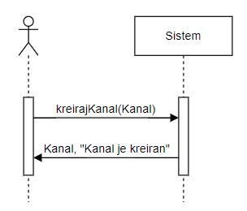

Дијаграм Креирање канала (основни сценарио)

**Алтернативни сценарији**

2.1 Уколико систем не може да креира канал он приказује кориснику поруку: “Неуспешано креирање канала“. (ИА)

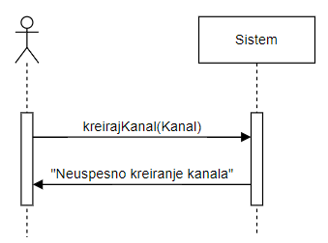

Дијаграм Креирање канала (алтернативни сценарио)

Са датих системских дијаграма секвенци уочавају се следеће системске операције које треба пројектовати:

* Signal **kreirajKanal**(Kanal)

#### 3.2.1.2 Системски дијграми секвенци – Измена канала

**Основни сценарио СК**

1. Корисник позива систем да учита све канале. (АПСО)

2. Систем приказује кориснику све канале. (ИА)

3. Корисник позива систем да пронађе изабрани канал. (АПСО)

4. Систем приказује кориснику канал. (ИА)

5. Корисник позива систем да измени податке о каналу. (АПСО)

6. Систем приказује кориснику измењен канал и поруку “Канал је успешно измењен”. (ИА)

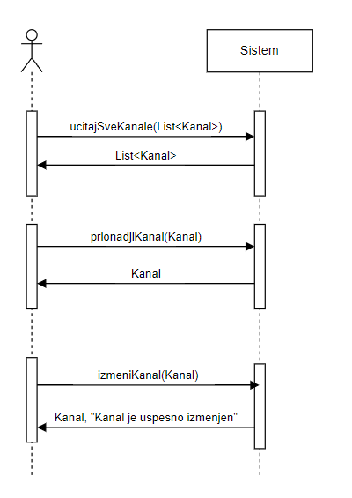

**Алтернативни сценарији**

2.1 Уколико систем не може да учита све канале, приказује кориснику поруку “Систем не може да учита канале”. Прекида се извршење сценариjа. (ИА)

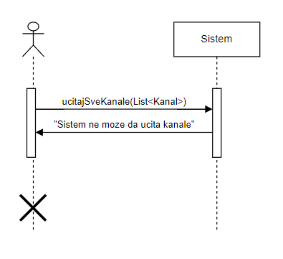

4.1 Уколико систем не може да учита одабрани канал, приказује кориснику поруку ”Систем не може да учита канал”. Прекида се извршење сценариjа. (ИА)

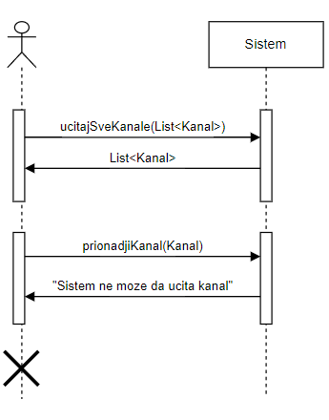

6.1 Уколико систем не може да измени основне податке о каналу, приказује кориснику поруку ”Систем не може да измени податке о каналу”. (ИА)

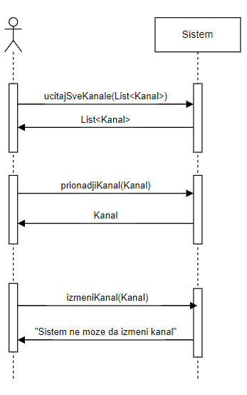

Са датих системских дијаграма секвенци уочавају се следеће системске операције које треба пројектовати:

* Signal **ucitajSveKanale**(List<Kanal>)
* Signal **pronadjiKanal**(Kanal)
* Signal **izmeniKanal**(Kanal)

#### 3.2.1.3 Системски дијграми секвенци – Брисање канала

**Основни сценарио СК**

1. Корисник позива систем да учита све канале. (АПСО)

2. Систем приказује кориснику све канале. (ИА)

3. Корисник позива систем да пронађе изабрани канал. (АПСО)

4. Систем приказује кориснику канал. (ИА)

5. Корисник позива систем да обрише канал. (АПСО)

6. Систем приказује кориснику поруку “Канал је успешно избрисан”. (ИА)

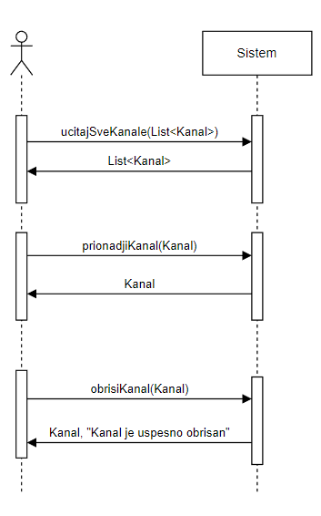

**Алтернативни сценарији**

2.1 Уколико систем не може да учита све канале, приказује кориснику поруку “Систем не може да учита канале”. Прекида се извршење сценариjа. (ИА)

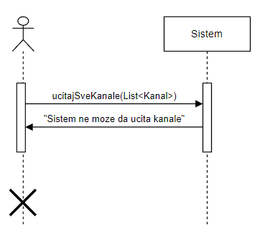

4.1 Уколико систем не може да учита одабрани канал, приказује кориснику поруку ”Систем не може да учита канал”. Прекида се извршење сценариjа. (ИА)

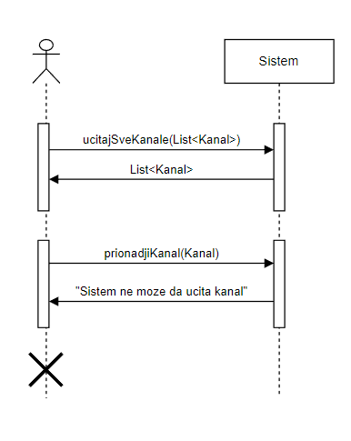

6.1 Уколико систем не може да избрише канал, приказује кориснику поруку ”Систем не може да избрише канал”. Прекида се извршење сценариjа. (ИА)

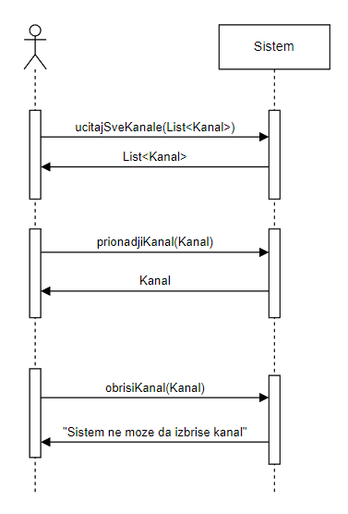

Са датих системских дијаграма секвенци уочавају се следеће системске операције које треба пројектовати:

* Signal **ucitajSveKanale**(List<Kanal>)
* Signal **pronadjiKanal**(Kanal)
* Signal **obrisiKanal**(Kanal)

#### 3.2.1.4 Системски дијграми секвенци – Додавање корисника у канал

**Основни сценарио СК**

1. Корисник позива систем да учита све канале. (АПСО)

2. Систем приказује кориснику све канале. (ИА)

3. Корисник позива систем да пронађе изабрани канал. (АПСО)

4. Систем приказује кориснику канал. (ИА)

5. Корисник позива систем да дода кориснике у канал. (АПСО)

6. Систем приказује кориснику поруку “Корисници су успешно додати”. (ИА)

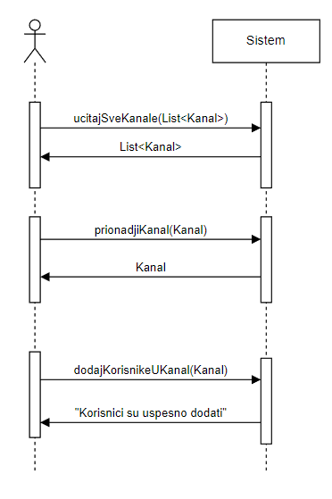

**Алтернативна сценарија**

2.1 Уколико систем не може да учита све канале, приказује кориснику поруку “Систем не може да учита канале”. Прекида се извршење сценариjа. (ИА)

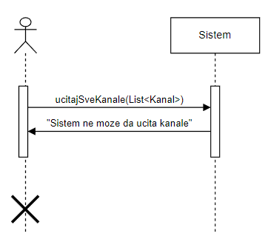

4.1 Уколико систем не може да учита одабрани канал, приказује кориснику поруку ”Систем не може да учита канал”. Прекида се извршење сценариjа. (ИА)

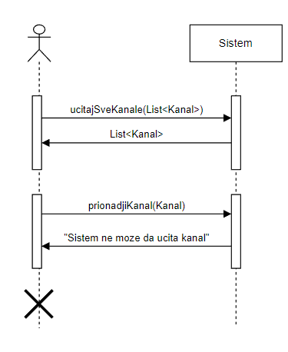

6.1 Уколико систем не може да дода кориснике у канал, приказује кориснику поруку ”Систем не може да дода кориснике у канал”. (ИА)

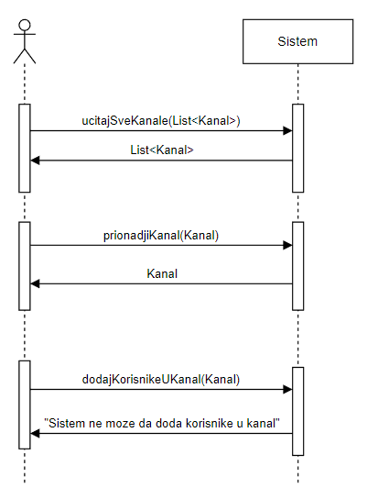

Са датих системских дијаграма секвенци уочавају се следеће системске операције које треба пројектовати:

* Signal **ucitajSveKanale**(List<Kanal>)
* Signal **pronadjiKanal**(Kanal)
* Signal **dodajKorisnikeUKanal**(Kanal)

#### 3.2.1.5 Системски дијграми секвенци – Избацивање корисника из канала

**Основни сценарио СК**

1. Корисник позива систем да учита све канале. (АПСО)

2. Систем приказује кориснику све канале. (ИА)

3. Корисник позива систем да пронађе изабрани канал. (АПСО)

4. Систем приказује кориснику канал. (ИА)

5. Корисник позива систем да избаци кориснике из канала. (АПСО)

6. Систем приказује кориснику поруку “Корисници су успешно избачени”. (ИА)

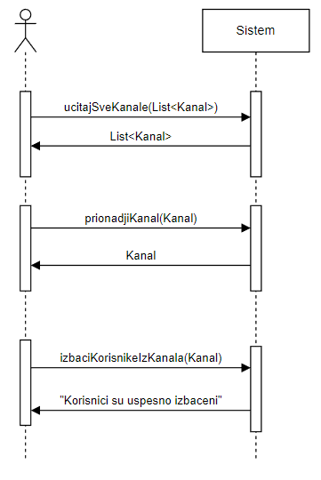

**Алтернативна сценарија**

2.1 Уколико систем не може да учита све канале, приказује кориснику поруку “Систем не може да учита канале”. Прекида се извршење сценариjа. (ИА)

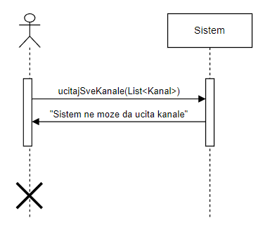

4.1 Уколико систем не може да учита одабрани канал, приказује кориснику поруку ”Систем не може да учита канал”. Прекида се извршење сценариjа. (ИА)

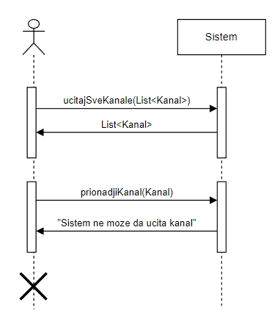

6.1 Уколико систем не може да избаци кориснике из канала, приказује кориснику поруку ”Систем не може да избаци кориснике из канала”. (ИА)

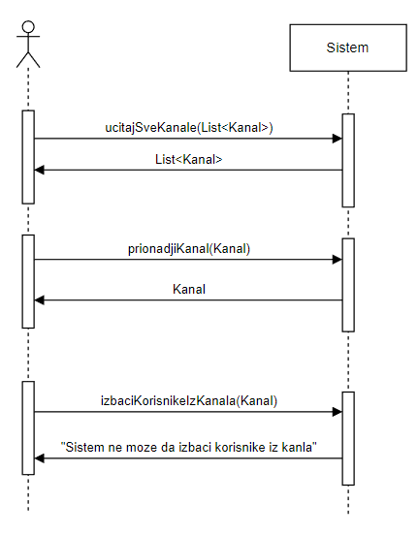

Са датих системских дијаграма секвенци уочавају се следеће системске операције које треба пројектовати:

* Signal **ucitajSveKanale**(List<Kanal>)
* Signal **pronadjiKanal**(Kanal)
* Signal **izbaciKorisnikeIzKanala**(Kanal)

#### 3.2.1.6 Системски дијграми секвенци – Креирање поста

**Основни сценарио СК**

1. Корисник позива систем да учита све канале. (АПСО)

2. Систем приказује кориснику све канале. (ИА)

3. Корисник позива систем да пронађе изабрани канал. (АПСО)

4. Систем приказује кориснику канал. (ИА)

5. Корисник позива систем да креира пост. (АПСО)

6. Систем приказује кориснику поруку: “Пост је креиран”. (ИА)

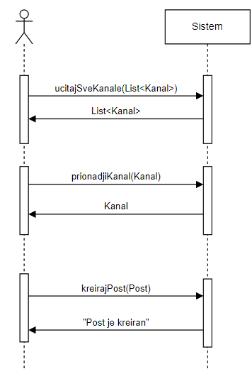

**Алтернативна сценарија**

2.1 Уколико систем не може да учита све канале, приказује кориснику поруку “Систем не може да учита канале”. Прекида се извршење сценариjа. (ИА)

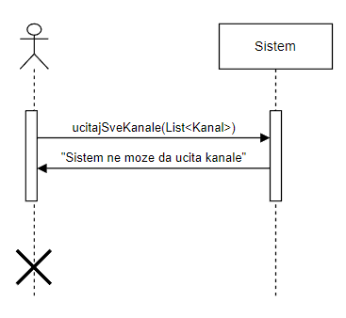

4.1 Уколико систем не може да учита одабрани канал, приказује кориснику поруку ”Систем не може да учита канал”. Прекида се извршење сценариjа. (ИА)

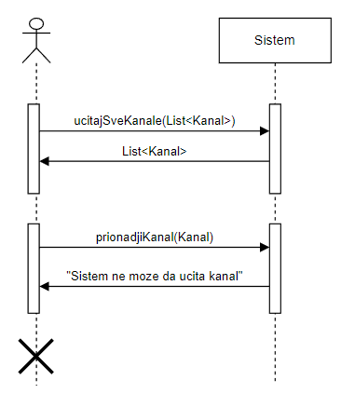

6.1 Уколико систем не може да креира пост он приказује кориснику поруку: “Неуспешано креирање поста“. (ИА)

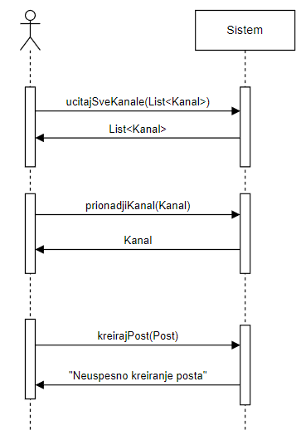

Са датих системских дијаграма секвенци уочавају се следеће системске операције које треба пројектовати:

* Signal **ucitajSveKanale**(List<Kanal>)
* Signal **pronadjiKanal**(Kanal)
* Signal **kreirajPost**(Post)

#### 3.2.1.7 Системски дијграми секвенци – Измена поста

**Основни сценарио СК**

1. Корисник позива систем да учита све канале. (АПСО)

2. Систем приказује кориснику све канале. (ИА)

3. Корисник позива систем да пронађе изабрани канал. (АПСО)

4. Систем приказује кориснику канал. (ИА)

5. Корисник позива систем да пронађе изабрани пост. (АПСО)

6. Систем приказује кориснику пост. (ИА)

7. Корисник позива систем да измени податке о посту. (АПСО)

8. Систем приказује кориснику измењен пост и поруку “Пост је успешно измењен”. (ИА)

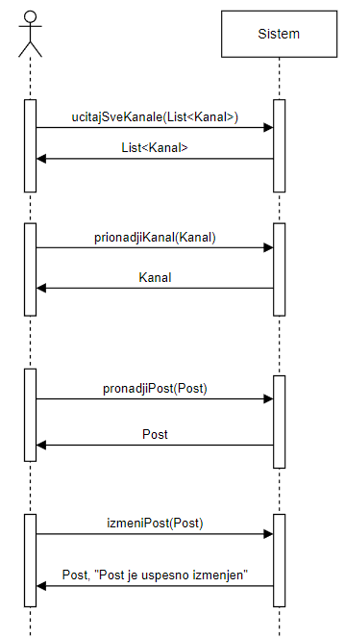

**Алтернативна сценарија**

2.1 Уколико систем не може да учита све канале, приказује кориснику поруку “Систем не може да учита канале”. Прекида се извршење сценариjа. (ИА)

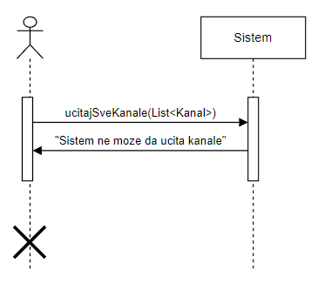

4.1 Уколико систем не може да учита одабрани канал, приказује кориснику поруку ”Систем не може да учита канал”. Прекида се извршење сценариjа. (ИА)

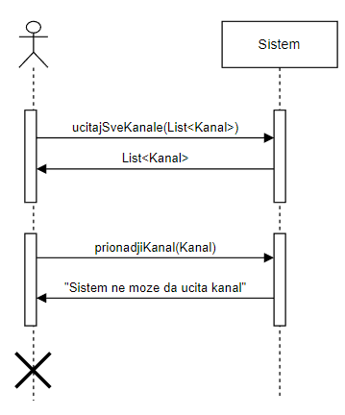

6.1 Уколико систем не може да учита одабрани пост, приказује кориснику поруку ”Систем не може да учита пост”. Прекида се извршење сценариjа. (ИА)

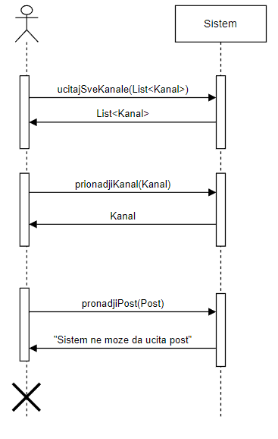

8.1 Уколико систем не може да измени основне податке о посту, приказује кориснику поруку ”Систем не може да измени податке о посту”. (ИА)

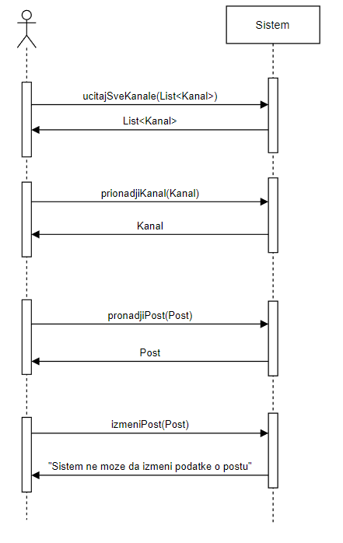

Са датих системских дијаграма секвенци уочавају се следеће системске операције које треба пројектовати:

* Signal **ucitajSveKanale**(List<Kanal>)
* Signal **pronadjiKanal**(Kanal)
* Signal **pronadjiPost**(Post)
* Signal **izmeniPost**(Post)

#### 3.2.1.8 Системски дијграми секвенци – Додавање поста у омиљене

**Основни сценарио СК**

1. Корисник позива систем да учита све канале. (АПСО)

2. Систем приказује кориснику све канале. (ИА)

3. Корисник позива систем да пронађе изабрани канал. (АПСО)

4. Систем приказује кориснику канал. (ИА)

5. Корисник позива систем да дода пост у омиљене. (АПСО)

6. Систем приказује кориснику поруку “Пост је успешно додат у омиљене”. (ИА)

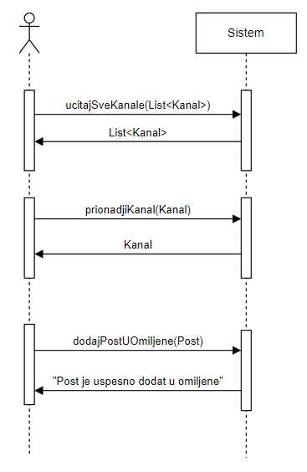

**Алтернативна сценарија**

2.1 Уколико систем не може да учита све канале, приказује кориснику поруку “Систем не може да учита канале”. Прекида се извршење сценариjа. (ИА)

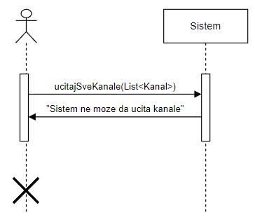

4.1 Уколико систем не може да учита одабрани канал, приказује кориснику поруку ”Систем не може да учита канал”. Прекида се извршење сценариjа. (ИА)

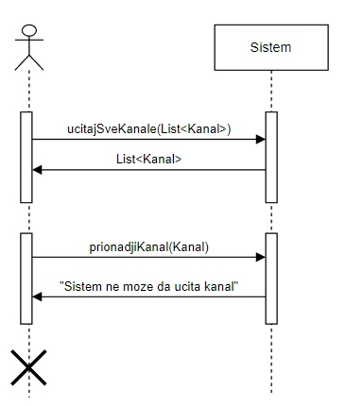

6.1 Уколико систем не може да дода пост у омиљене, приказује кориснику поруку ”Систем не може да дода пост у омиљене”. Прекида се извршење сценариjа. (ИА)

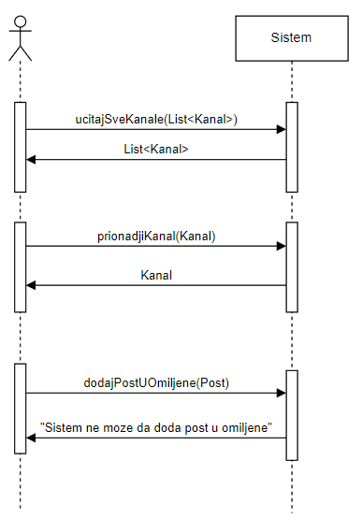

Са датих системских дијаграма секвенци уочавају се следеће системске операције које треба пројектовати:

* Signal **ucitajSveKanale**(List<Kanal>)
* Signal **pronadjiKanal**(Kanal)
* Signal **dodajPostUOmiljene**(Post)

#### 3.2.1.9 Системски дијграми секвенци – Брисање поста из омиљених

**Основни сценарио СК**

1. Корисник позива систем да учита све канале. (АПСО)

2. Систем приказује кориснику све канале. (ИА)

3. Корисник позива систем да пронађе изабрани канал. (АПСО)

4. Систем приказује кориснику канал. (ИА)

5. Корисник позива систем да избаци пост из омиљених. (АПСО)

6. Систем приказује кориснику поруку “Пост је успешно ибрисан из омиљених”. (ИА)

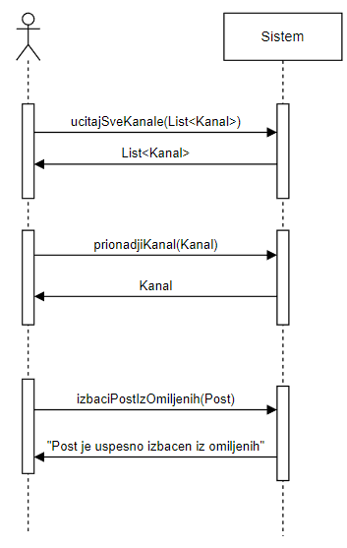

**Алтернативна сценарија**

2.1 Уколико систем не може да учита све канале, приказује кориснику поруку “Систем не може да учита канале”. Прекида се извршење сценариjа. (ИА)

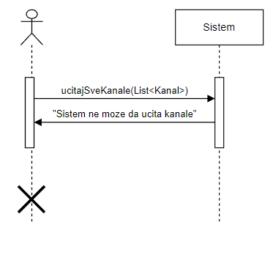

4.1 Уколико систем не може да учита одабрани канал, приказује кориснику поруку ”Систем не може да учита канал”. Прекида се извршење сценариjа. (ИА)

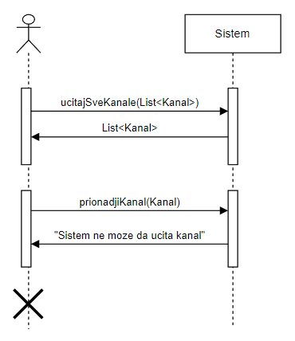

6.1 Уколико систем не може да избрише пост из омиљених, приказује кориснику поруку ”Систем не може да избрише пост из омиљених”. Прекида се извршење сценариjа. (ИА)

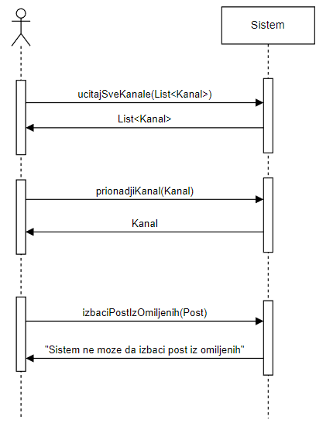

Са датих системских дијаграма секвенци уочавају се следеће системске операције које треба пројектовати:

* Signal **ucitajSveKanale**(List<Kanal>)
* Signal **pronadjiKanal**(Kanal)
* Signal **izbaciPostIzOmiljenih**(Post)

#### 3.2.1.10 Системски дијграми секвенци – Додавање фајлова на пост

**Основни сценарио СК**

1. Корисник позива систем да учита све канале. (АПСО)

2. Систем приказује кориснику све канале. (ИА)

3. Корисник позива систем да пронађе изабрани канал. (АПСО)

4. Систем приказује кориснику канал. (ИА)

5. Корисник позива систем да дода фајлове на пост. (АПСО)

6. Систем приказује кориснику фајлове. (ИА)

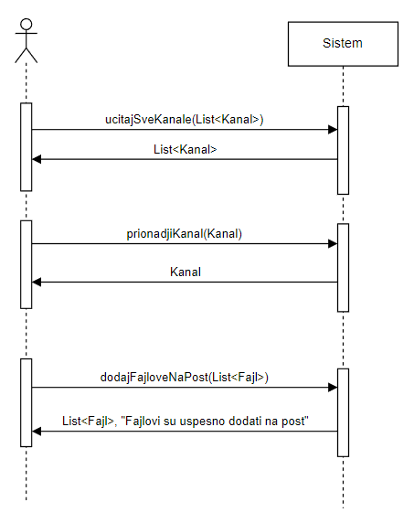

**Алтернативна сценарија**

2.1 Уколико систем не може да учита све канале, приказује кориснику поруку “Систем не може да учита канале”. Прекида се извршење сценариjа. (ИА)

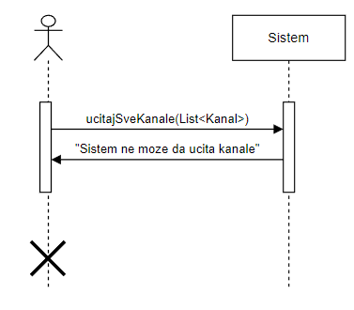

4.1 Уколико систем не може да учита одабрани канал, приказује кориснику поруку ”Систем не може да учита канал”. Прекида се извршење сценариjа. (ИА)

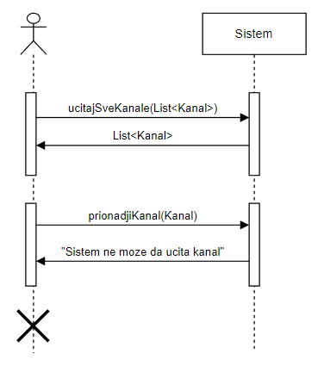

6.1 Уколико систем не може да дода фајлове на пост, приказује кориснику фајлове које није успео да дода. Прекида се извршење сценариjа. (ИА)

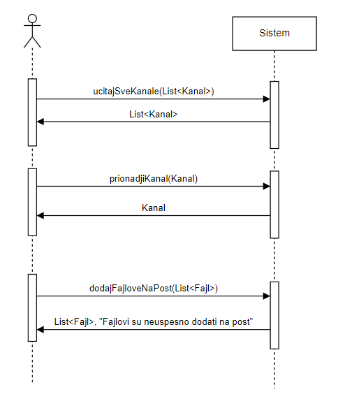

Са датих системских дијаграма секвенци уочавају се следеће системске операције које треба пројектовати:

* Signal **ucitajSveKanale**(List<Kanal>)
* Signal **pronadjiKanal**(Kanal)
* Signal **dodajFajloveNaPost**(List<Fajl>)

#### 3.2.1.11 Системски дијграми секвенци – Брисање поста

**Основни сценарио СК**

1. Корисник позива систем да учита све канале. (АПСО)

2. Систем приказује кориснику све канале. (ИА)

3. Корисник позива систем да пронађе изабрани канал. (АПСО)

4. Систем приказује кориснику канал. (ИА)

5. Корисник позива систем да избрише пост. (АПСО)

6. Систем приказује кориснику поруку “Пост је успешно избрисан”. (ИА)

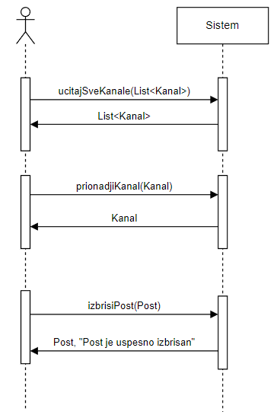

**Алтернативна сценарија**

2.1 Уколико систем не може да учита све канале, приказује кориснику поруку “Систем не може да учита канале”. Прекида се извршење сценариjа. (ИА)

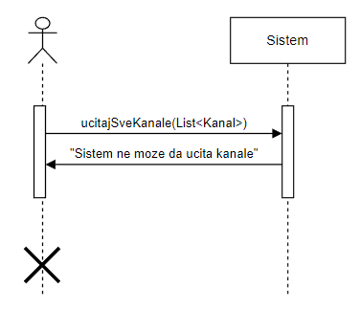

4.1 Уколико систем не може да учита одабрани канал, приказује кориснику поруку ”Систем не може да учита канал”. Прекида се извршење сценариjа. (ИА)

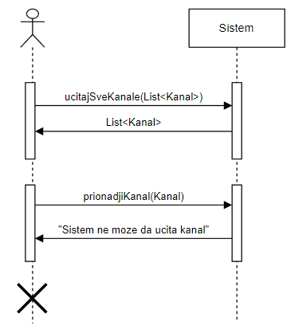

6.1 Уколико систем не може да избрише пост, приказује кориснику поруку ”Систем не може да обрише пост”. Прекида се извршење сценариjа. (ИА)

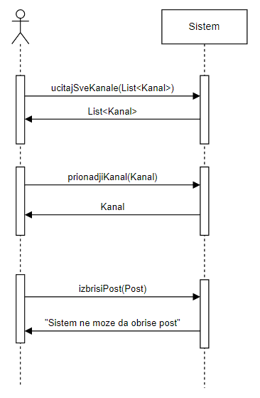

Са датих системских дијаграма секвенци уочавају се следеће системске операције које треба пројектовати:

* Signal **ucitajSveKanale**(List<Kanal>)
* Signal **pronadjiKanal**(Kanal)
* Signal **izbrisiPost**(Post)

Као резултат анализе сценарија добијено је укупно 13 системских операција које је потребно пројектовати:

1. Signal **kreirajKanal**(Kanal)
2. Signal **ucitajSveKanale**(List<Kanal>)
3. Signal **pronadjiKanal**(Kanal)
4. Signal **izmeniKanal**(Kanal)
5. Signal **dodajKorisnikeUKanal**(Kanal)
6. Signal **izbaciKorisnikeIzKanala**(Kanal)
7. Signal **kreirajPost**(Post)
8. Signal **pronadjiPost**(Post)
9. Signal **izmeniPost**(Post)
10. Signal **dodajPostUOmiljene**(Post)
11. Signal **izbaciPostIzOmiljenih**(Post)
12. Signal **dodajFajloveNaPost**(List<Fajl>)
13. Signal **izbrisiPost**(Post)
14. Signal **obrisiKanal**(Kanal)

### 3.2.2 Понашање софтверског система – Дефинисање уговора о системским операцијама

**Уговор УГ1: kreirajKanal**Операција: kreirajKanal(Kanal): signalВеза са СК: СК1Предуслови: вредносна и структурна ограничења над објектом канал морају бити задовољенаПостуслови: канал је креиран

**Уговор УГ2: ucitajSveKanale**Операција: ucitajSveKanale(List<Kanal>): signalВеза са СК: СК2, СК3, СК4, СК5, СК6, СК7, СК8, СК9, СК10, СК11Предуслови: /  
Постуслови: /

**Уговор УГ3: pronadjiKanal**Операција: pronadjiKanal(Kanal): signalВеза са СК: СК2, СК3, СК4, СК5, СК6, СК7, СК8, СК9, СК10, СК11Предуслови: /  
Постуслови: /

**Уговор УГ4: izmeniKanal**Операција: izmeniKanal(Kanal): signalВеза са СК: СК2Предуслови: вредносна и структурна ограничења над објектом канал морају бити задовољена  
Постуслови: канал је измењен

**Уговор УГ5: dodajKorisnikeUKanal**Операција: dodajKorisnikeUKanal(Kanal): signalВеза са СК: СК4Предуслови: вредносна и структурна ограничења над објектом канал морају бити задовољена  
Постуслови: корисници су додати у канал

**Уговор УГ6: izbaciKorisnikeIzKanala**Операција: izbaciKorisnikeIzKanala(Kanal): signalВеза са СК: СК5Предуслови: вредносна и структурна ограничења над објектом канал морају бити задовољена  
Постуслови: корисници су избачени из канала

**Уговор УГ7: kreirajPost**Операција: kreirajPost(Post): signalВеза са СК: СК6Предуслови: вредносна и структурна ограничења над објектом пост морају бити задовољена  
Постуслови: пост је креиран

**Уговор УГ8: pronadjiPost**Операција: pronadjiPost(Post): signalВеза са СК: СК7Предуслови: /  
Постуслови: /

**Уговор УГ9: izmeniPost**Операција: izmeniPost(Post): signalВеза са СК: СК7Предуслови: вредносна и структурна ограничења над објектом пост морају бити задовољена  
Постуслови: пост је измењен

**Уговор УГ10: dodajPostUOmiljene**Операција: dodajPostUOmiljene(Post): signalВеза са СК: СК8Предуслови: вредносна и структурна ограничења над објектом пост морају бити задовољена  
Постуслови: пост је додат у омиљене

**Уговор УГ11: izbaciPostIzOmiljenih**Операција: izbaciPostIzOmiljenih(Post): signalВеза са СК: СК9Предуслови: вредносна и структурна ограничења над објектом пост морају бити задовољена  
Постуслови: пост је избачен из омиљених

**Уговор УГ12: dodajFajloveNaPost**Операција: dodajFajloveNaPost(Post): signalВеза са СК: СК10Предуслови: вредносна и структурна ограничења над објектом пост морају бити задовољена  
Постуслови: фајлови су додати на пост

**Уговор УГ13: izbrisiPost**Операција: izbrisiPost(Post): signalВеза са СК: СК11Предуслови: пост мора да постоји у систему да би био обрисан  
Постуслови: пост је обрисан

**Уговор УГ14: obrisiKanal**Операција: obrisiKanal(Kanal): signalВеза са СК: СК3Предуслови: канал мора да постоји у систему да би био обрисан  
Постуслови: канал је обрисан

### 3.2.3 Структура софтверског система – Концептуални ( доменски ) модел

Дијаграм класа претставља модел система и приказује концептуалне класе, њихове атрибуте и њихове међусобне везе.

Концептуални модел приказан је на следећем дијаграму.

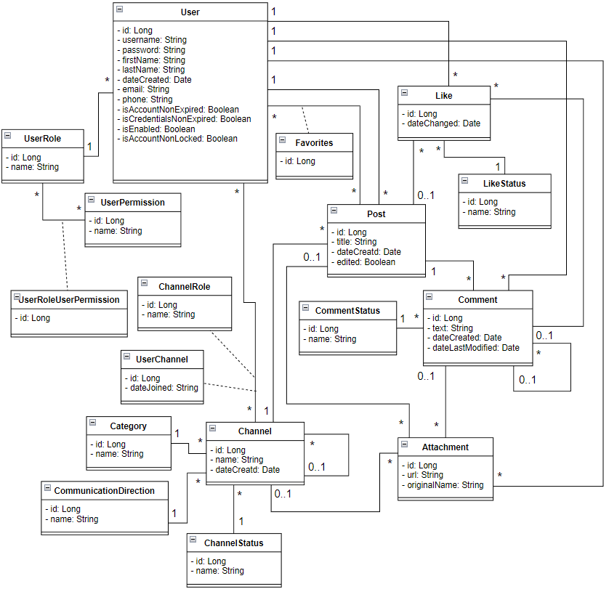

### 3.2.4 Структура софтверског система – Релациони модел

Релациони модел је пројектован на основу добијеног концептуалног модела:

**User** (id, username, password, fistName, lastName, dateCreated, email, phone, isAccountNonExpired, isCredentialsNonExpired, isEnabled, isAccountNonLocked, profilePicture, *userRoleId*)

**UserRole** (id, name)

**UserPermission** (id, name)

**UserRoleUserPermission** (id, *userRoleId*, *userPermissionId*)

**Channel** (id, name, dateCreated, profilePictureUrl, *channelId*, *channelStatusId*, *communicationDirectionId*, *categoryId*)

**ChannelRole** (id, name)

**UserChannel** (id, dateCreated)

**Category** (id, name)

**ChannelStatus** (id, name)

**CommunicationDirection** (id, name)

**Post** (id, title, body, dateCreated, edited, *userId*, *channelId*)

**Favorites** (id)

**CommentStatus** (id, name)

**Comment** (id, text, dateCreated, dateLastModified, *userId*, *commentStatusId*, *postId*, *commentId*)

**Attachment** (id, url, originalName, *userId*, *channelId*, *postId*, *commentId*)

**Like** (id, dateChanged, *likeStatusId*, *postId*, *commentId*, *userId*)

**LikeStatus** (id, name)

|  |  |  |  |  |  |  |
| --- | --- | --- | --- | --- | --- | --- |
| **Табела**  **User** | | **Просто вредносно ограничење** | | **Сложено вредносно ограничење** | | **Структурно ограничење** |
| **Атрибути** | **Име** | **Тип Атрибута** | **Вредност атрибута** | **Међузав. атрибута једне табеле** | **Међузав. атрибута више табеле** | **INSERT**  RESTRICTED  UserRole  **UPDATE**  RESTRICTED  UserRole  CASCADE  Post  Attachment  Like  Comment  ChannelRole  UserChannel  Favorites  **DELETE**  RESTRICTED  Post  Attachment  Like  Comment  ChannelRole  UserChannel  Favorites |
| id | Long | Not null and >0 |  |  |
| username | String | not null |  |  |
| password | String | not null |  |  |
| firstName | String | not null |  |  |
| lastName | String | not null |  |  |
| dateCreated | Date | not null |  |  |
| email | String | not null |  |  |
| phone | String | not null |  |  |
| isAccountNonExpired | Boolean | not null |  |  |
| isCredentialsNonExpired | Boolean | not null |  |  |
| isEnabled | Boolean | not null |  |  |
| isAccountNonLocked | Boolean | not null |  |  |
| profilePicture | String |  |  |  |
| userRoleId | Long | not null |  |  |

|  |  |  |  |  |  |  |
| --- | --- | --- | --- | --- | --- | --- |
| **Табела**  **UserRole** | | **Просто вредносно ограничење** | | **Сложено вредносно ограничење** | | **Структурно ограничење** |
| **Атрибути** | **Име** | **Тип Атрибута** | **Вредност атрибута** | **Међузав. атрибута једне табеле** | **Међузав. атрибута више табеле** | **INSERT** /  **UPDATE**  CASCADE  UserRoleUserPermission  **DELETE** RESTRICTED  UserRoleUserPermission |
| id | Long | not null and >0 |  |  |
| name | String | not null |  |  |

|  |  |  |  |  |  |  |
| --- | --- | --- | --- | --- | --- | --- |
| **Табела**  **UserPersmission** | | **Просто вредносно ограничење** | | **Сложено вредносно ограничење** | | **Структурно ограничење** |
| **Атрибути** | **Име** | **Тип Атрибута** | **Вредност атрибута** | **Међузав. атрибута једне табеле** | **Међузав. атрибута више табеле** | **INSERT** /  **UPDATE**  CASCADE  UserRoleUserPermission  **DELETE** RESTRICTED  UserRoleUserPermission |
| id | Long | not null and >0 |  |  |
| name | String | not null |  |  |

|  |  |  |  |  |  |  |
| --- | --- | --- | --- | --- | --- | --- |
| **Табела**  **UserRoleUserPermission** | | **Просто вредносно ограничење** | | **Сложено вредносно ограничење** | | **Структурно ограничење** |
| **Атрибути** | **Име** | **Тип Атрибута** | **Вредност атрибута** | **Међузав. атрибута једне табеле** | **Међузав. атрибута више табеле** | **INSERT**  RESTRICTED  UserRole  UserPermission  **UPDATE**  RESTRICTED  UserRole  UserPermission  **DELETE** / |
| id | Long | not null and >0 |  |  |
| name | String | not null |  |  |
| userRoleId | Long | not null and >0 |  |  |
| userRoleId | Long | not null and >0 |  |  |

|  |  |  |  |  |  |  |
| --- | --- | --- | --- | --- | --- | --- |
| **Табела**  **Channel** | | **Просто вредносно ограничење** | | **Сложено вредносно ограничење** | | **Структурно ограничење** |
| **Атрибути** | **Име** | **Тип Атрибута** | **Вредност атрибута** | **Међузав. атрибута једне табеле** | **Међузав. атрибута више табеле** | **INSERT**  RESTRICTED  Category  CommunicationDirection  ChannelStatus  Channel  **UPDATE**  RESTRICTED  Category  CommunicationDirection  ChannelStatus  Channel  CASCADE  Post  Channel  Attachment  **DELETE**  RESTRICTED  Post  Channel  Attachment |
| id | Long | not null and >0 |  |  |
| name | String | not null |  |  |
| dateCreated | Date | not null |  |  |
| profilePictureUrl | String |  |  |  |
| categoryId | Long | not null and >0 |  |  |
| communicationDirectionId | Long | not null and >0 |  |  |
| channelStatusId | Long | not null and >0 |  |  |
| channelId | Long |  |  |  |

|  |  |  |  |  |  |  |
| --- | --- | --- | --- | --- | --- | --- |
| **Табела**  **ChannelRole** | | **Просто вредносно ограничење** | | **Сложено вредносно ограничење** | | **Структурно ограничење** |
| **Атрибути** | **Име** | **Тип Атрибута** | **Вредност атрибута** | **Међузав. атрибута једне табеле** | **Међузав. атрибута више табеле** | **INSERT**  RESTRICTED  User  Channel  **UPDATE**  RESTRICTED  User  Channel  **DELETE** / |
| id | Long | not null and >0 |  |  |
| name | String | not null |  |  |
| userId | Long | not null and >0 |  |  |
| channelId | Long | not null and > 0 |  |  |

|  |  |  |  |  |  |  |
| --- | --- | --- | --- | --- | --- | --- |
| **Табела**  **UserChannel** | | **Просто вредносно ограничење** | | **Сложено вредносно ограничење** | | **Структурно ограничење** |
| **Атрибути** | **Име** | **Тип Атрибута** | **Вредност атрибута** | **Међузав. атрибута једне табеле** | **Међузав. атрибута више табеле** | **INSERT**  RESTRICTED  User  Channel  UserRole  **UPDATE**  RESTRICTED  User  Channel  UserRole  **DELETE** / |
| id | Long | not null and >0 |  |  |
| dateJoined | String | not null |  |  |
| userId | Long | not null and >0 |  |  |
| channelRoleId | Long | not null and >0 |  |  |
| channelId | Long | not null and > 0 |  |  |

|  |  |  |  |  |  |  |
| --- | --- | --- | --- | --- | --- | --- |
| **Табела**  **Category** | | **Просто вредносно ограничење** | | **Сложено вредносно ограничење** | | **Структурно ограничење** |
| **Атрибути** | **Име** | **Тип Атрибута** | **Вредност атрибута** | **Међузав. атрибута једне табеле** | **Међузав. атрибута више табеле** | **INSERT** /  **UPDATE**  CASCADE  Channel  **DELETE**  RESTRICTED  Channel |
| id | Long | not null and >0 |  |  |
| name | String | not null |  |  |

|  |  |  |  |  |  |  |
| --- | --- | --- | --- | --- | --- | --- |
| **Табела**  **ChannelStatus** | | **Просто вредносно ограничење** | | **Сложено вредносно ограничење** | | **Структурно ограничење** |
| **Атрибути** | **Име** | **Тип Атрибута** | **Вредност атрибута** | **Међузав. атрибута једне табеле** | **Међузав. атрибута више табеле** | **INSERT** /  **UPDATE**  CASCADE  Channel  **DELETE** RESTRICTED  Channel |
| id | Long | not null and >0 |  |  |
| name | String | not null |  |  |

|  |  |  |  |  |  |  |
| --- | --- | --- | --- | --- | --- | --- |
| **Табела**  **CommunicationDirection** | | **Просто вредносно ограничење** | | **Сложено вредносно ограничење** | | **Структурно ограничење** |
| **Атрибути** | **Име** | **Тип Атрибута** | **Вредност атрибута** | **Међузав. атрибута једне табеле** | **Међузав. атрибута више табеле** | **INSERT** /  **UPDATE**  CASCADE  Channel  **DELETE** RESTRICTED  Channel |
| id | Long | not null and >0 |  |  |
| name | String | not null |  |  |

|  |  |  |  |  |  |  |
| --- | --- | --- | --- | --- | --- | --- |
| **Табела**  **Post** | | **Просто вредносно ограничење** | | **Сложено вредносно ограничење** | | **Структурно ограничење** |
| **Атрибути** | **Име** | **Тип Атрибута** | **Вредност атрибута** | **Међузав. атрибута једне табеле** | **Међузав. атрибута више табеле** | **INSERT**  RESTRICTED  User  Channel  **UPDATE**  RESTRICTED  User  Channel  CASCADE  Like  Attachment  Comment  **DELETE** RESTRICTED  Like  Attachment  Comment |
| id | Long | not null and >0 |  |  |
| titile | String | not null |  |  |
| body | String | not null |  |  |
| dateCreated | Date | not null |  |  |
| edited | Boolean | not null |  |  |
| userId | Long |  |  |  |
| channelId | Long |  |  |  |

|  |  |  |  |  |  |  |
| --- | --- | --- | --- | --- | --- | --- |
| **Табела**  **Favorites** | | **Просто вредносно ограничење** | | **Сложено вредносно ограничење** | | **Структурно ограничење** |
| **Атрибути** | **Име** | **Тип Атрибута** | **Вредност атрибута** | **Међузав. атрибута једне табеле** | **Међузав. атрибута више табеле** | **INSERT**  RESTRICTED  User  Post  **UPDATE**  RESTRICTED  User  Post  **DELETE** / |
| id | Long | not null and >0 |  |  |
| userId | Long | not null and >0 |  |  |
| postId | Long | not null and >0 |  |  |

|  |  |  |  |  |  |  |
| --- | --- | --- | --- | --- | --- | --- |
| **Табела**  **CommentStatus** | | **Просто вредносно ограничење** | | **Сложено вредносно ограничење** | | **Структурно ограничење** |
| **Атрибути** | **Име** | **Тип Атрибута** | **Вредност атрибута** | **Међузав. атрибута једне табеле** | **Међузав. атрибута више табеле** | **INSERT** /  **UPDATE**  CASCADE  Comment  **DELETE** RESTRICTED  Comment |
| id | Long | not null and >0 |  |  |
| name | String | not null |  |  |

|  |  |  |  |  |  |  |
| --- | --- | --- | --- | --- | --- | --- |
| **Табела**  **Comment** | | **Просто вредносно ограничење** | | **Сложено вредносно ограничење** | | **Структурно ограничење** |
| **Атрибути** | **Име** | **Тип Атрибута** | **Вредност атрибута** | **Међузав. атрибута једне табеле** | **Међузав. атрибута више табеле** | **INSERT**  RESTRICTED  User  CommentStatus  Post  Comment  **UPDATE**  RESTRICTED  User  CommentStatus  Post  Comment  CASCADE  Comment  Like  Attachment  **DELETE** RESTRICTED  Comment  Like  Attachment |
| id | Long | not null and >0 |  |  |
| text | String | not null |  |  |
| dateCreated | Date | not null |  |  |
| dateLastModified | Date | not null |  |  |
| userId | Long | not null and >0 |  |  |
| commentStatusId | Long | not null and >0 |  |  |
| postId | Long | not null and >0 |  |  |
| commentId | Long |  |  |  |

|  |  |  |  |  |  |  |
| --- | --- | --- | --- | --- | --- | --- |
| **Табела**  **Attachment** | | **Просто вредносно ограничење** | | **Сложено вредносно ограничење** | | **Структурно ограничење** |
| **Атрибути** | **Име** | **Тип Атрибута** | **Вредност атрибута** | **Међузав. атрибута једне табеле** | **Међузав. атрибута више табеле** | **INSERT**  RESTRICTED  User  Channel  Post  Comment  **UPDATE**  RESTRICTED  User  Channel  Post  Comment  **DELETE** / |
| id | Long | not null and >0 |  |  |
| url | String | not null |  |  |
| originalName | String | not null |  |  |
| userId | Long | not null and >0 |  |  |
| channelId | Long | not null and >0 |  |  |
| postId | Long | not null and >0 |  |  |
| commentId | Long | not null |  |  |

|  |  |  |  |  |  |  |
| --- | --- | --- | --- | --- | --- | --- |
| **Табела**  **Like** | | **Просто вредносно ограничење** | | **Сложено вредносно ограничење** | | **Структурно ограничење** |
| **Атрибути** | **Име** | **Тип Атрибута** | **Вредност атрибута** | **Међузав. атрибута једне табеле** | **Међузав. атрибута више табеле** | **INSERT**  RESTRICTED  LikeStatus  Post  Comment  User  **UPDATE**  RESTRICTED  LikeStatus  Post  Comment  User  **DELETE** / |
| id | Long | not null and >0 |  |  |
| dateCreated | Date | not null |  |  |
| likeStatusId | Long | not null and >0 |  |  |
| postId | Long | not null and >0 |  |  |
| commentId | Long | not null and >0 |  |  |
| userId | Long | not null and >0 |  |  |

|  |  |  |  |  |  |  |
| --- | --- | --- | --- | --- | --- | --- |
| **Табела**  **LikeStatus** | | **Просто вредносно ограничење** | | **Сложено вредносно ограничење** | | **Структурно ограничење** |
| **Атрибути** | **Име** | **Тип Атрибута** | **Вредност атрибута** | **Међузав. атрибута једне табеле** | **Међузав. атрибута више табеле** | **INSERT** /  **UPDATE**  CASCADE  LikeStatus  **DELETE** RESTRICTED  LikeStatus |
| id | Long | not null and >0 |  |  |
| name | String | not null |  |  |

## 3.3 Пројектовање

Фаза пројектованје описује физичку структуру и понашање софтверског система( Архитектуру софтверског система)

### 3.3.1. Архитектура софтверског система

Архитектура софтверског система се састоји од три нивоа а то су:

* Кориснички интерфејс
* Апликациона логика
* Складиште података

Ниво корисничког интерфејса је на страни клијента, док се апликациона логика и складиште података налазе на страни сервера.

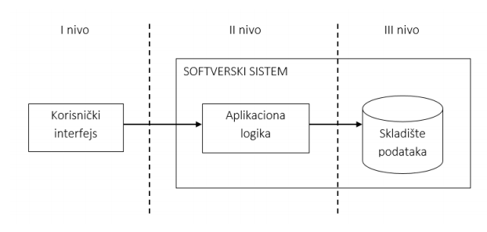

### 3.3.2. Пројектовање корисничког интерфејса

Кориснички интерфејс преставља реализацију улаза и/или излаза софтверског система и састоји се од екранске форме и контролера корисничког интерфесја.

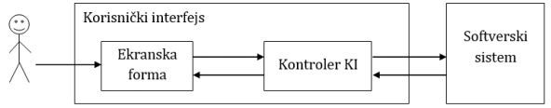

#### 3.3.2.1 Пројектовање екранских форми

Стандардан приказ корисничког интерфејса је дефинисан преко скупа екранских форми. Сценарији коришћења екранских форми су директно повезани са сценаријима коришћења. Екранска форма има веома важну улогу у комуникацији између корисника и софтверског система. Она има задатак да прихвата све податке које уноси корисник, прихвата догађајњ које прави актор , позива корисничког интерфеска како би му проследио те податке и да прикаже добијене податке од контролера корисничког интерфејса.

##### 3.3.2.1.1 СК:Случај коришћења – Креирање канала

**Назив СК**

Креирање канала

**Актори СК**

Корисник

**Учесници СК**

Корисник и систем (програм)

**Предуслов:** Систем је укључен и корисник je пријављен под својом шифром. Систем приказује форму за креирање канала. Претходно је учитана листа категорија и листа типова комуникацијa. Корисник има могућност креирања канала.

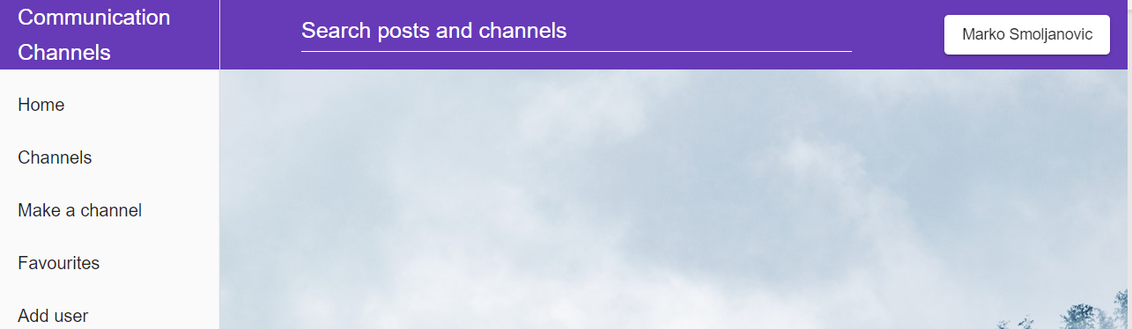

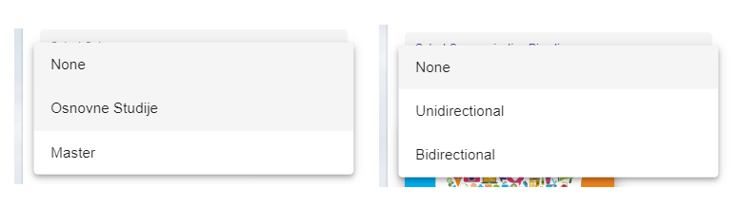

**Основни сценарио СК**

1. Корисник уноси податке о каналу. (АПУСО)

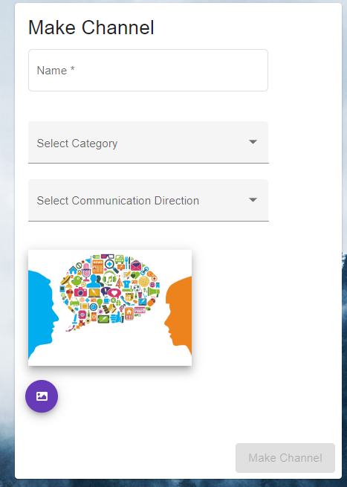

1. Корисник контролише да ли је коректно унео податке о каналу. (АНСО)
2. Корисник позива систем да креира канал. (АПСО)
3. Систем креира нови канал. (СО)
4. Систем приказује кориснику поруку: “Канал је креиран”. (ИА)

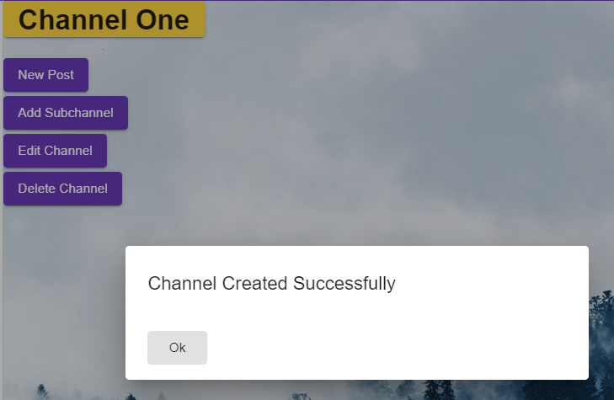

**Алтернативна сценарија**

* 1. Уколико систем не може да креира канал он приказује кориснику поруку: “Неуспешано креирање канала“. (ИА)

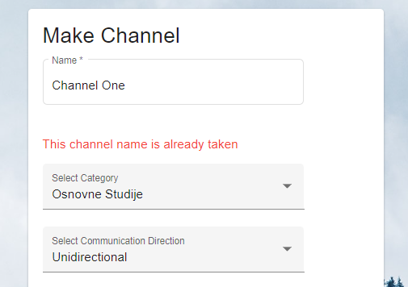

##### 3.3.2.1.2 СК:Случај коришћења – Измена канала

**Назив СК**

Измена канала

**Актори СК**

Корисник

**Учесници СК**

Корисник и систем (програм)

**Предуслов:** Систем је укључен и корисник je пријављен под својом шифром. Систем приказује главну форму и има могућност измене канала. Претходно је учитана листа категорија и листа типова комуникацијa.





**Основни сценарио СК**

1. Корисник позива систем да учита све канале. (АПСО)
2. Систем учитава канале. (СО)
3. Систем приказује кориснику све канале. (ИА)

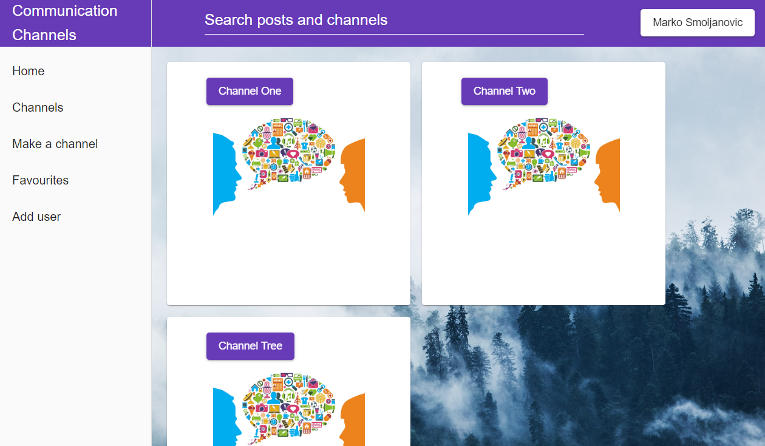

1. Корисник бира канал који жели да измени. (АПУСО)
2. Корисник позива систем да пронађе изабрани канал. (АПСО)
3. Систем учитава изабрани канал. (СО)
4. Систем приказује кориснику канал. (ИА)

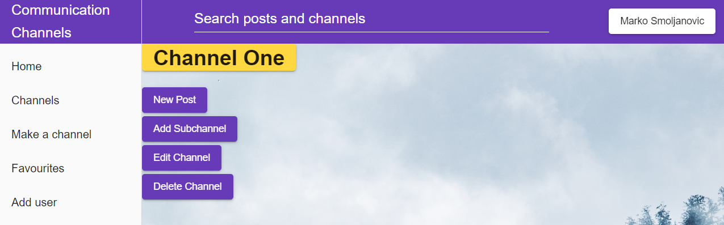

1. Корисник уноси(мења) податке о каналу . (АПУСО)

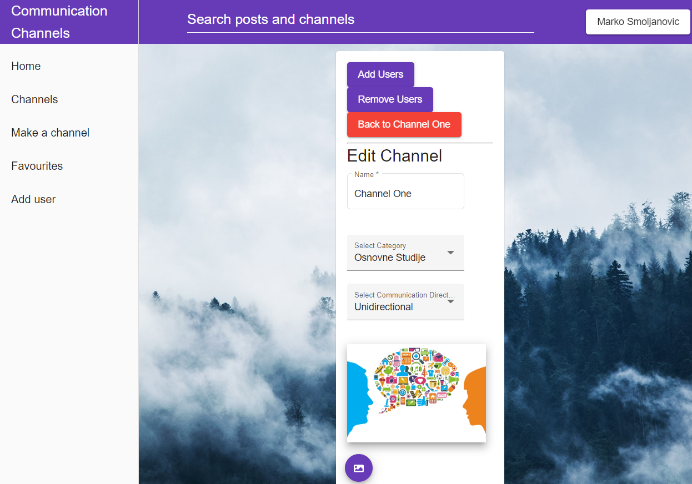

1. Корисник контролише да ли је коректно изменио податке о каналу. (АНСО)
2. Корисник позива систем да измени податке о каналу. (АПСО)
3. Систем мења основне податке о каналу. (СО)
4. Систем приказује кориснику измењен канал и поруку “Канал је успешно измењен”. (ИА)

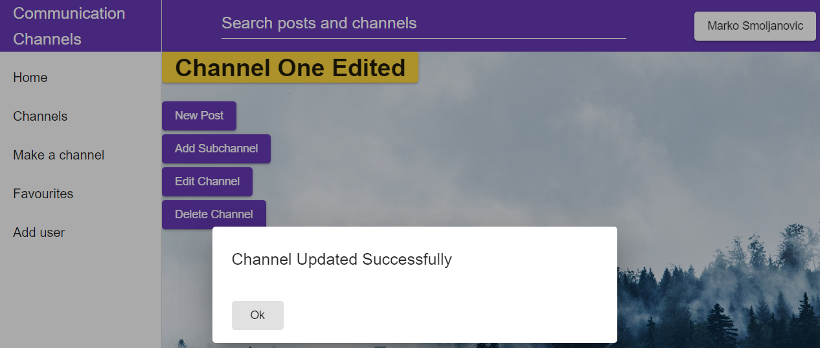

**Алтернативна сценарија**

3.1 Уколико систем не може да учита све канале, приказује кориснику поруку “Систем не може да учита канале”. Прекида се извршење сценариjа. (ИА)

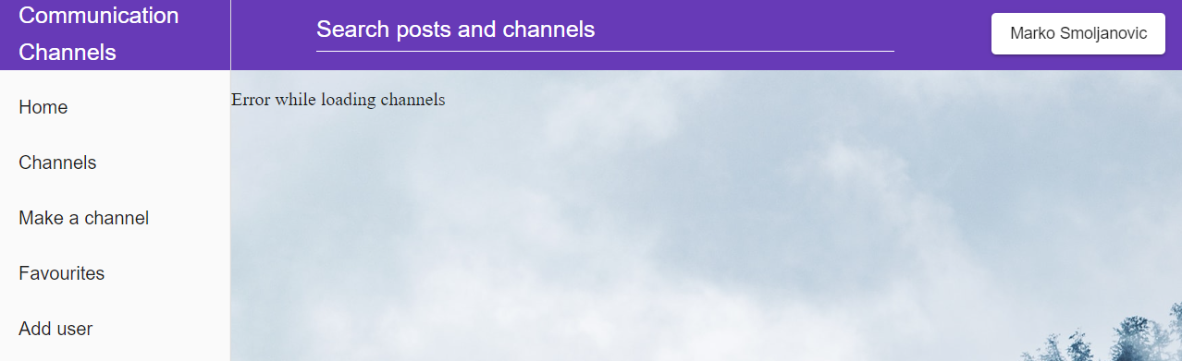

7.1 Уколико систем не може да учита одабрани канал, приказује кориснику поруку ”Систем не може да учита канал”. Прекида се извршење сценариjа. (ИА)

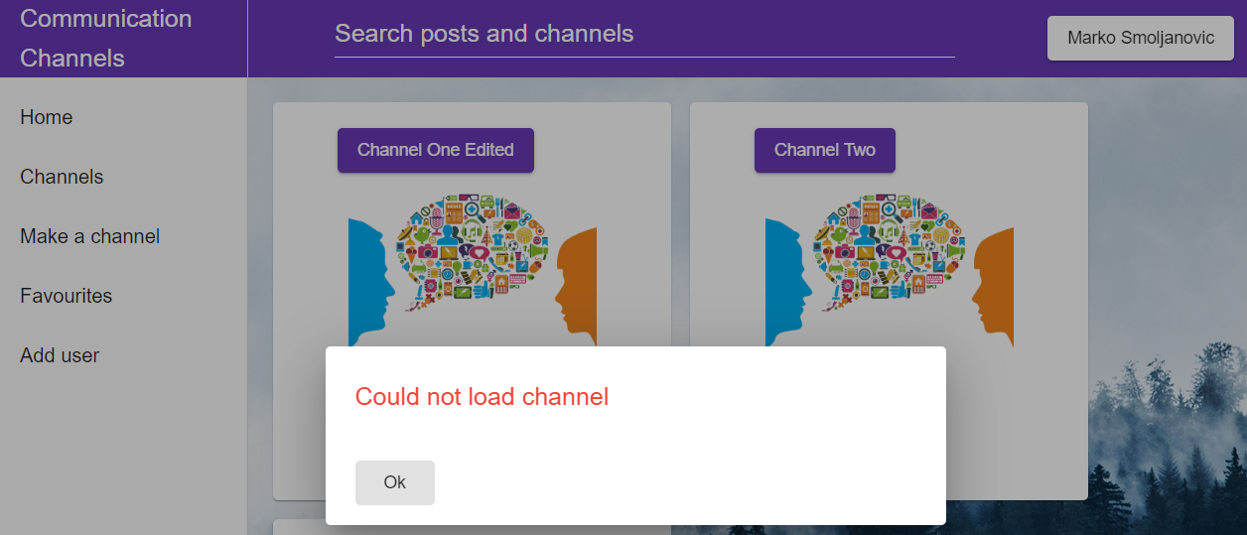

12.1 Уколико систем не може да измени основне податке о каналу, приказује кориснику поруку ”Систем не може да измени податке о каналу”. (ИА)

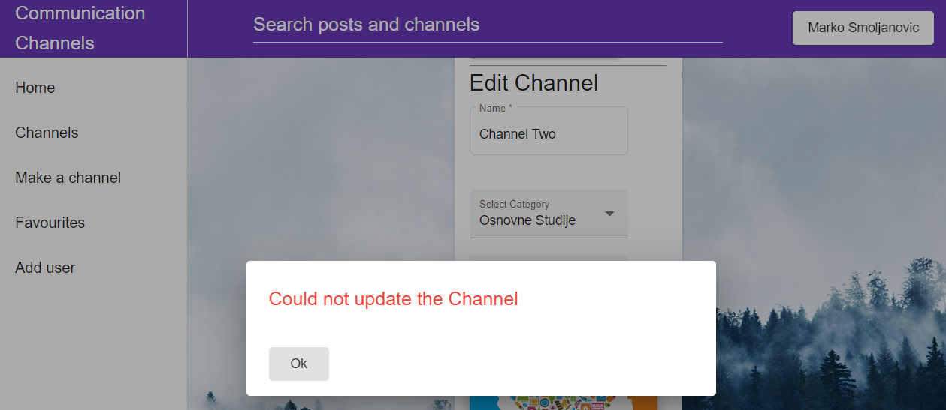

#### 3.1.2.3 СК:Случај коришћења – Брисање канала

**Назив СК**

Брисање канала

**Актори СК**

Корисник

**Учесници СК**

Корисник и систем (програм)

**Предуслов:** Систем је укључен и корисник je пријављен под својом шифром. Систем приказује главну форму.



**Основни сценарио СК**

1. Корисник позива систем да учита све канале. (АПСО)
2. Систем учитава канале. (СО)
3. Систем приказује кориснику све канале. (ИА)



1. Корисник бира канал који жели да отвори. (АПУСО)
2. Корисник позива систем да пронађе изабрани канал. (АПСО)
3. Систем учитава изабрани канал. (СО)
4. Систем приказује кориснику канал. (ИА)

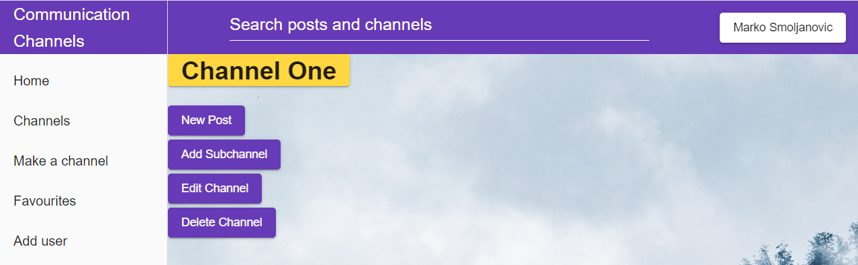

1. Корисник позива систем да обрише канал. (АПСО)
2. Систем брише канал. (СО)
3. Систем приказује кориснику поруку “Канал је успешно избрисан”. (ИА)

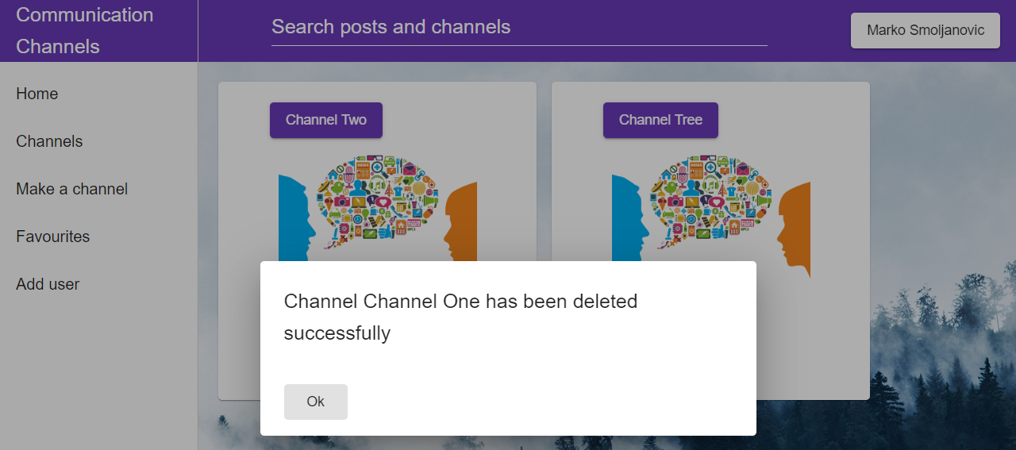

**Алтернативна сценарија**

3.1 Уколико систем не може да учита све канале, приказује кориснику поруку “Систем не може да учита канале”. Прекида се извршење сценариjа. (ИА)



7.1 Уколико систем не може да учита одабрани канал, приказује кориснику поруку ”Систем не може да учита канал”. Прекида се извршење сценариjа. (ИА)



* 1. Уколико систем не може да избрише канал, приказује кориснику поруку ”Систем не може да избрише канал”. Прекида се извршење сценариjа. (ИА)

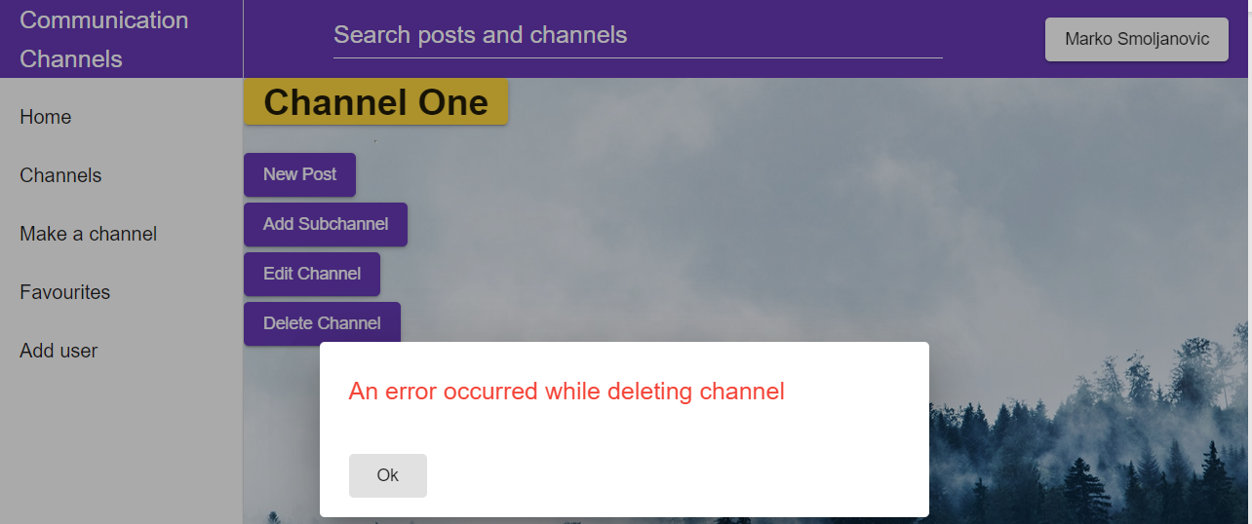

#### 3.1.2.4 СК:Случај коришћења – Додавање корисника у канал

**Назив СК**

Додавање корисника у канал

**Актори СК**

Корисник

**Учесници СК**

Корисник и систем (програм)

**Предуслов:** Систем је укључен и корисник je пријављен под својом шифром. Систем приказује главну форму и има могућност измене канала.



**Основни сценарио СК**

1. Корисник позива систем да учита све канале. (АПСО)
2. Систем учитава канале. (СО)
3. Систем приказује кориснику све канале. (ИА)



1. Корисник бира канал који жели да измени. (АПУСО)
2. Корисник позива систем да пронађе изабрани канал. (АПСО)
3. Систем учитава изабрани канал. (СО)
4. Систем приказује кориснику канал. (ИА)

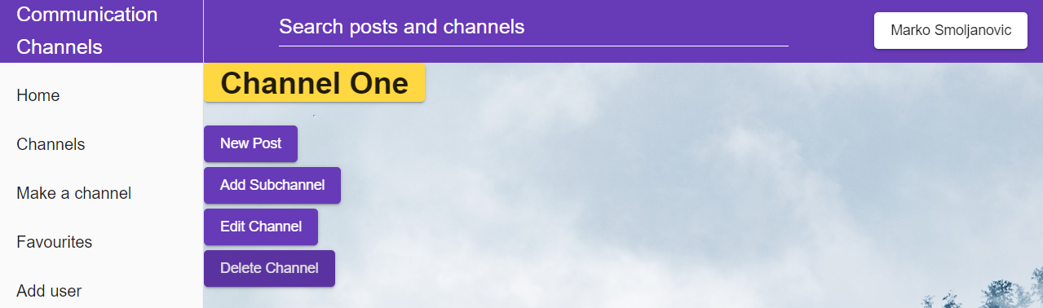

1. Корисник бира које кориснике жели да дода у канал. (АПУСО)

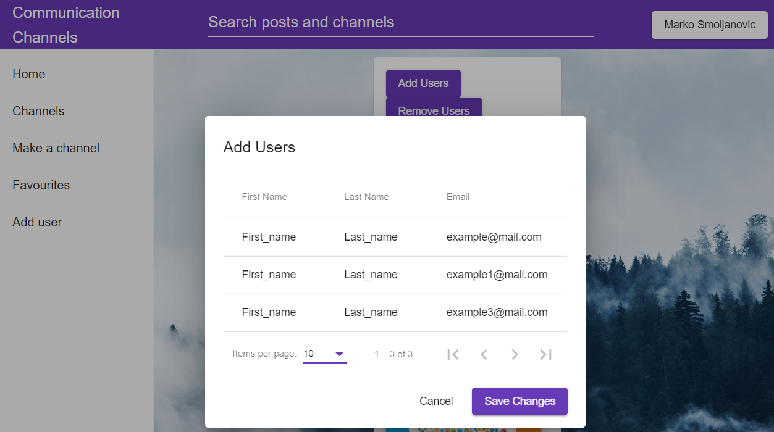

1. Корисник контролише да ли је коректно изменио податке о каналу. (АНСО)
2. Корисник позива систем да дода кориснике у канал. (АПСО)
3. Систем додаје кориснике у каналу. (СО)
4. Систем приказује кориснику поруку “Корисници су успешно додати”. (ИА)

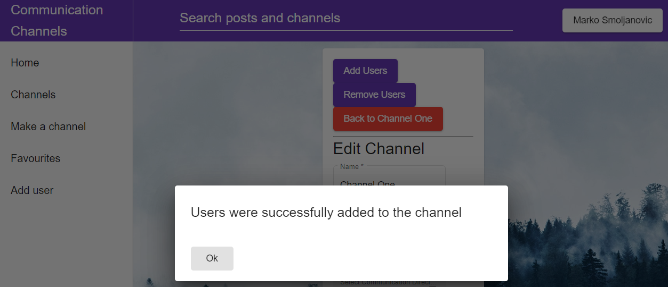

**Алтернативна сценарија**

3.1 Уколико систем не може да учита све канале, приказује кориснику поруку “Систем не може да учита канале”. Прекида се извршење сценариjа. (ИА)



7.1 Уколико систем не може да учита одабрани канал, приказује кориснику поруку ”Систем не може да учита канал”. Прекида се извршење сценариjа. (ИА)



12.1 Уколико систем не може да дода кориснике у канал, приказује кориснику поруку ”Систем не може да дода кориснике у канал”. (ИА)

